Оглавление | Стр
- Анализ деятельности районных (городских) судов Республики Татарстан | 4
- Анализ деятельности мировых судей Республики Татарстан | 25
- Анализ состояния судимости в Республике Татарстан | 38
- Приложения

4.1. Общие сведения о работе районных (городских) судов | 45
4.2. Результаты рассмотрения уголовных дел районными (городскими) су дами | 48
4.3. Результаты рассмотрения гражданских дел районными (городскими) судами | 51
4.4. Результаты рассмотрения административных дел районными (городскими) судами | 54
4.5. Общие сведения о работе мировых судей | 57
4.6. Результаты рассмотрения уголовных дел мировыми судьями | 66
4.7. Результаты рассмотрения гражданских дел мировыми судьями | 69
4.8. Результаты рассмотрения дел об административных правонарушениях мировыми судьями | 72
4.9. Основные показатели деятельности федеральных судов и мировых судей в субъектах федерации, входящих в Приволжский федеральный округ | 75

Авторы:
Рубан Л.П., Сагитова Г.Р., Идиятуллина Э.Ш.
Телефон: (843) 221-65-14

В сборнике представлен обобщенный анализ деятельности районных (городских) судов и мировых судей Республики Татарстан с использованием аналитических таблиц и графиков, а также применением некоторых методов статистического анализа и прогнозирования.
Основным источником данных для статистического анализа и обобщения являются сводные статистические отчеты районных (городских) судов и мировых судей Республики Татарстан, представленные в период с 2008 по 2013 год.

**********************

- Анализ деятельности районных (городских) судов Республики Татарстан

Нагрузка. За 12 месяцев 2013 года районными (городскими) судами Республики Татарстан рассмотрено 10926 уголовных, 128970 гражданских дел и 18456 дел об административных правонарушениях. По сравнению с прошлым годом наблюдается увеличение количества рассмотренных гражданских дел (на 9,3%) и административных (на 208,8%). Количество рассмотренных уголовных дел, напротив, уменьшилось на 1,5%.
Таблица 1
Количество рассмотренных дел в 1 инстанции за 12 месяцев
Судопроизводство | 2009 | 2010 | 2011 | 2012 | 2013
Уголовное | 15137 | 14237 | 12858 | 11087 | 10926
Гражданское | 102417 | 110757 | 115575 | 117953 | 128970
Административное | 5090 | 5841 | 7959 | 5976 | 18456
В связи с этим служебная нагрузка судей при рассмотрении в первой инстанции гражданских и административных дел увеличилась в 2013 году на 9,2% и на 220,0% соответственно. Нагрузка же при рассмотрении уголовных дел уменьшилась на 3,4%.
Таблица 2
Нагрузка при рассмотрении дел в 1 инстанции за 12 месяцев
Судопроизводство | 2009 | 2010 | 2011 | 2012 | 2013
Количество судей | 371 | 371 | 370 | 370 | 370
Уголовное | 3,9 | 3,7 | 3,3 | 2,9 | 2,8
Гражданское | 26,3 | 28,4 | 29,7 | 30,4 | 33,2
Административное | 1,3 | 1,5 | 2,0 | 1,5 | 4,8

Диаграмма 1
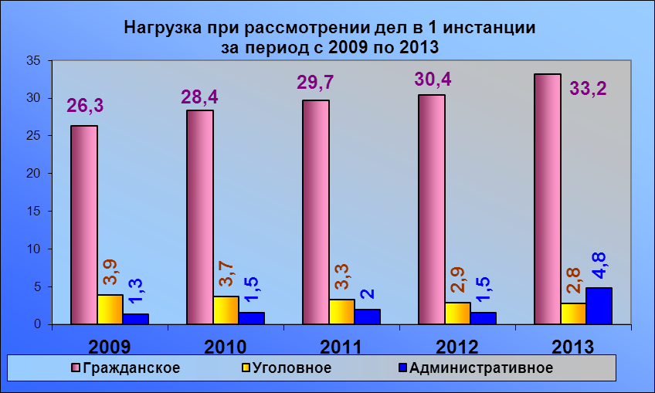

Представленная в таблицах и на диаграмме динамика изменения указанных показателей за последние пять лет, демонстрирует сложившуюся тенденцию роста в гражданском производстве. В уголовном производстве, напротив, наблюдается стабильный спад нагрузки. В административном же производстве колебания значений этого показателя в последние 5 лет незначительны, за исключением всплеска данных в 2013 году.
Следует отметить, что нагрузка на судей, рассматривающих уголовные и гражданские дела в Республике Татарстан, выше среднего значения данного показателя по Приволжскому округу соответственно на 0,2 и 9,8 единиц.

С учетом большого количества рассмотренных материалов и апелляционных дел в уголовном и гражданском судопроизводстве введен такой показатель, как «Нагрузка общая», отражающий степень полной служебной загруженности судей районных и городских судов республики.

Таблица 2.1
Нагрузка общая за 12 месяцев
Судопроизводство | 2009 | 2010 | 2011 | 2012 | 2013
Уголовное | 15,9 | 15,1 | 15,4 | 17,2 | 18,2
Гражданское | 31,0 | 33,5 | 37,0 | 38,3 | 41

Данные, представленные в Таблице 2.1, показывают, что служебная общая нагрузка судей в уголовном производстве в среднем по республике выросла на 5,8% за счет увеличения количества рассмотренных ходатайств и представлений.
В гражданском же производстве общая нагрузка увеличилась по сравнению с 2012 годом незначительно — на 7,0%. Цифры демонстрируют стабильное увеличение данного показателя на протяжении последних пяти лет.

Нарушение процессуальных сроков. Доля дел, рассмотренных судьями с нарушением процессуальных сроков, – один из наиболее значимых показателей, характеризующих деятельность суда. В Таблице 3 приведены его значения за последние пять лет.
Таблица 3
Уровни нарушения процессуальных сроков (в %)
за 12 месяцев
Судопроизводство | 2009 | 2010 | 2011 | 2012 | 2013
Уголовное | 2,0 | 1,6 | 1,2 | 1,2 | 1,3
Гражданское | 0,6 | 0,7 | 0,5 | 0,5 | 1,8

График 1
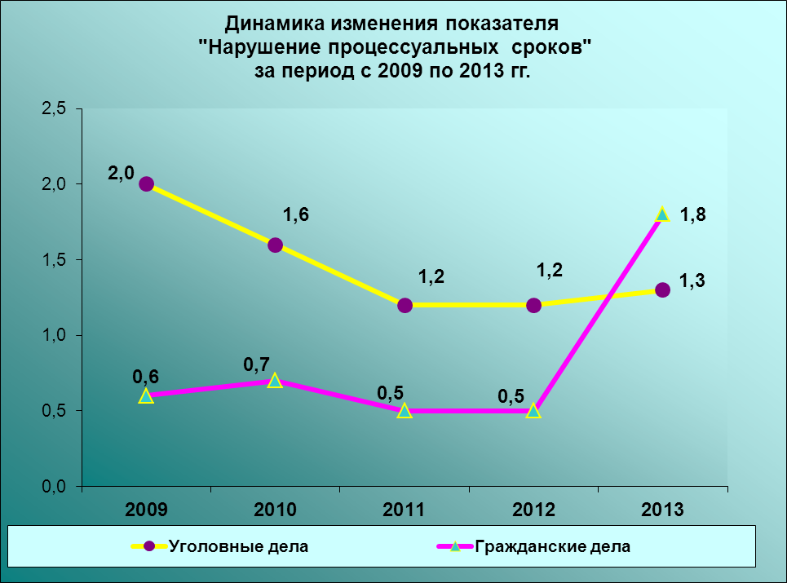

Общие сроки рассмотрения дел. По сравнению с 2012 годом наблюдается увеличение относительного показателя, связанного с общими сроками рассмотрения уголовных дел. На 2,1% увеличилась доля уголовных дел, рассмотрение которых затянулось на срок более полутора месяцев, исключая период приостановления дела, сохраняя тем самым сложившуюся тенденцию роста. Доля дел, которые рассматривались в 2013 году районными (городскими) судами в сроки свыше трех месяцев, увеличилась на 1,3%.
Таблица 4
Сроки рассмотрения уголовных дел, исключая срок приостановления, и их доля в количестве оконченных за 12 месяцев
Сроки | 2009 | 2010 | 2011 | 2012 | 2013
От 1,5 до 3 мес. | 1028 | 1170 | 1133 | 1052 | 1262
% | 6,8 | 8,2 | 8,8 | 9,5 | 11,6
Более 3 мес. | 332 | 336 | 332 | 334 | 474
% | 2,2 | 2,3 | 2,6 | 3,0 | 4,3

Данные за последние пять лет, представленные в таблице 4, свидетельствует также и о наметившейся тенденции к увеличению нахождения в суде доли дел с общим сроком рассмотрения, превышающим три месяца. Минимальное значение показателя, зафиксированное в 2009 году, постепенно увеличивается в последующие годы, несмотря на уменьшение количества рассмотренных уголовных дел.

График 2
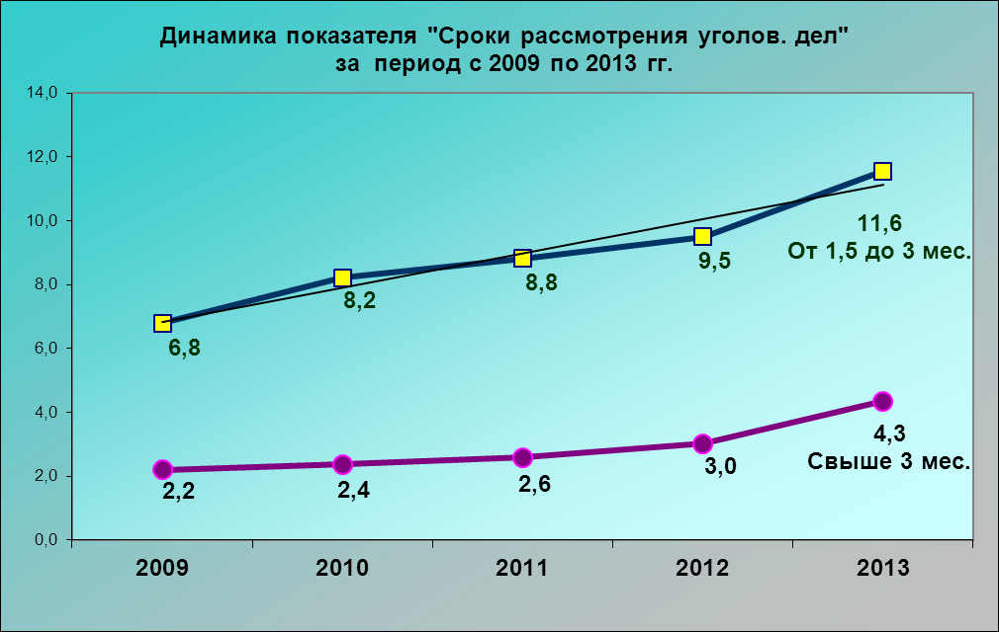

Сравнительные данные об общих сроках рассмотрения гражданских дел (включая сроки приостановления) за период с 2009 по 2013 годы представлены в Таблице 5 и на Графике 3.
Таблица 5
Сроки рассмотрения гражданских дел, включая срок приостановления, и их доля в количестве оконченных дел за 12 месяцев
Сроки | 2009 | 2010 | 2011 | 2012 | 2013
Свыше установленных ГПК РФ до 3 мес. | 3937 | 3518 | 4631 | 5869 | 9681
% | 3,84 | 3,18 | 4,01 | 4,98 | 7,51
Свыше 3-х до 12  мес. | 3511 | 6821 | 7393 | 10029 | 13670
% | 3,43 | 6,16 | 6,40 | 8,50 | 10,60
Более 12 мес. | 178 | 287 | 232 | 284 | 329
% | 0,17 | 0,23 | 0,20 | 0,24 | 0,26

Вместе с увеличением общего количества рассмотренных гражданских дел в 2013 году наблюдается увеличение количества гражданских дел, срок рассмотрения которых, включая срок на приостановление производства по делу, превышает пределы, установленные ГПК РФ. В частности, на 65,0% увеличилось количество дел, которые рассматривались в срок до трех месяцев. На 36,3% увеличилось количество дел со сроком рассмотрения от 3 месяцев до года. Относительное значение указанных показателей также выросло, соответственно на 2,5% и на 2,1%.
Возросло по сравнению с прошлым отчетным периодом на 15,8% и количество дел, рассмотрение которых затянулось на срок более 1 года.
На графике 3 показан характер изменения относительных значений данных показателей за последние пять лет.
График 3
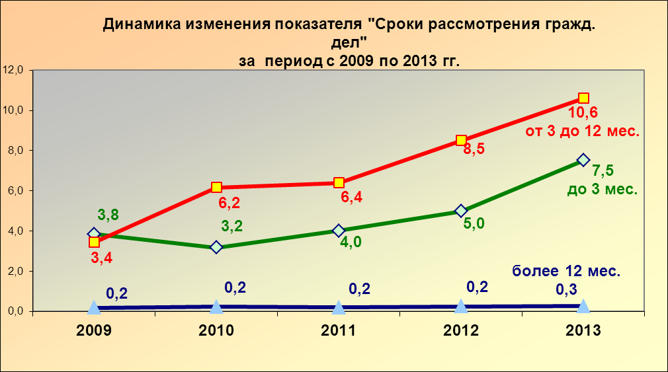

Следует отметить, что в 2013 году было завершено рассмотрение 8 дел, общая продолжительность рассмотрения которых составила от двух до трех лет. Это в 2,5 раза превышает показатель прошлого года. В Таблице 5,1 показано, в каких судах были рассмотрены эти дела.
Таблица 5.1
Наименование суда | Кол-во дел | Наименование суда | Кол-во дел
Зеленодольский | 2 | Приволжский | 1
Авиастроительный | 1 | Советский | 1
Вахитовский | 2 | Высокогорский | 1
Суммируя ежегодные данные о длительных сроках рассмотрения дел, приведенные в Таблицах 4 и 5, можно сделать вывод о сохраняющейся тенденции их увеличения как в гражданском, так и в уголовном судопроизводстве.
Таблица 5.2
Количество дел с увеличенным сроком рассмотрения
Судопроизводство | 2009 | 2010 | 2011 | 2012 |  | 2013
Уголовное | 1360/9,0% | 1506/10,6% | 1465/11,4 | 1386/12,5 | 1736/15,9
Гражданское | 7626/7,4% | 10597/9,6% | 12256/10,6 | 16182/13,7 | 23680/18,4
Если в 2009 году количество гражданских дел, срок рассмотрения которых (вместе со сроком на приостановление) превысил установленные ГПК РФ пределы, составляло 7,4% от общего количества рассмотренных дел, то в 2013 году количество таких дел составило уже 18,4%, т.е. увеличилось на 11%. В абсолютном же исчислении количество таких дел выросло в 3,1 раза.
В уголовном судопроизводстве относительное значение аналогичного показателя («Количество дел, срок рассмотрения которых колеблется от полутора месяцев до года и более») также увеличилось, как по сравнению с прошлым годом (на 3,4%), так и за пятилетний период (на 6,9%).
Статистические данные, представленные в Таблице 5.2, показывают тенденции роста данных показателей, сложившиеся за последние пять лет. Линии тренда на представленных графиках (см. График 4) наглядно демонстрируют динамику изменения данных показателей.

График 4
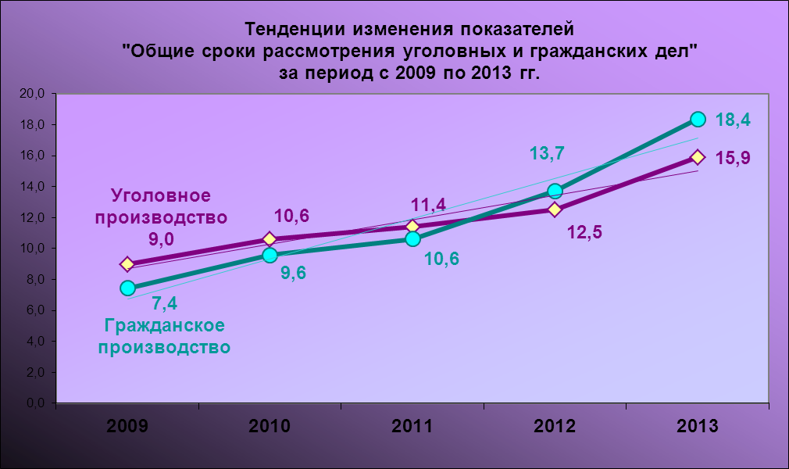
Утверждаемость приговоров и решений и качество работы. Показатель «Утверждаемость» рассчитывается как доля дел в общем числе обжалованных, решения и приговоры по которым оставлены без изменения при рассмотрении во второй инстанции. В уголовном производстве значение этого показателя снизилось на 1,3% по отношению к 2012 году; в гражданском же производстве – на 3,9%.
Таблица 6
Утверждаемость приговоров и решений в процентах к обжалованным делам(%)
Судопроизводство | 2009 | 2010 | 2011 | 2012 | 2013
Уголовное | 88,8 | 85,3 | 84,5 | 85,9 | 84,6
Гражданское | 82,4 | 81,3 | 81,3 | 80,3 | 76,4

Статистическое наблюдение в пределах пятилетнего интервала констатирует снижение утверждаемости решений суда, как при рассмотрении уголовных, так и при рассмотрении гражданских дел. Выравнивание представленных в Таблице 6 динамических рядов способом скользящей средней позволяет сделать выводы о сохраняющейся тенденции к уменьшению этого показателя, как в гражданском, так и в уголовном судопроизводстве.
График 5
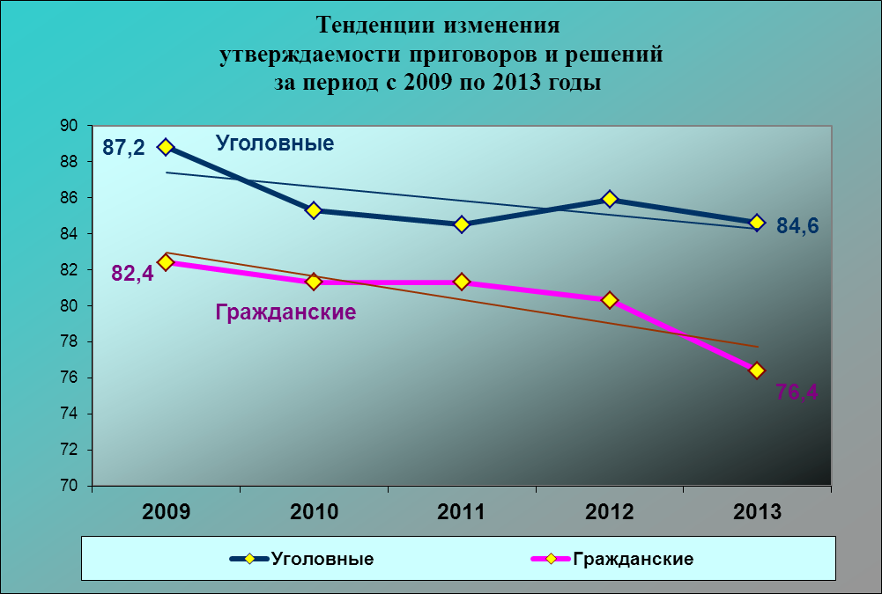

Работа судов может оцениваться также и таким показателем, как качество (стабильность), расчет которого основывается на определении доли не обжалованных и оставленных без изменения решений и приговоров в общем количестве рассмотренных судом дел.
Таблица 6.1
Качество работы районных (городских) судов в РТ
Судопроизводство | 2009 | 2010 | 2011 | 2012 | 2013
Уголовные | 96,2 | 96,3 | 95,8 | 96,2 | 95,8
Гражданские | 98,4 | 98,1 | 98,1 | 98,4 | 97,9

Несмотря на стабильное уменьшение нагрузки при рассмотрении уголовных дел качество работы судей в этой части судебного производства сохраняет тренд на снижение, что наглядно демонстрируют данные, представленные в Таблице 6.1.
Значения данного показателя в гражданском производстве на протяжении последних пяти лет также демонстрируют тенденцию снижения.

Уголовное судопроизводство. Наибольшее количество уголовных дел, как и в прошлом году, рассмотрено судами о преступлениях, предусмотренных следующими статьями Уголовного кодекса Российской Федерации:
- кража (ст.158) – 3287 дел, что составляет 30,1% от общего количества рассмотренных дел;
- незаконные действия с наркотическими средствами (ст.228-233) – 1961 дело, или 18,0%;
- неправомерное завладение транспортным средством (ст. 166) и нарушение правил безопасности движения (ст. 263-271) – 1210 дел, или 11,1%;
- грабеж (ст.161) – 958 дел, или 8,8%.
Наиболее часто такие дела в 2013 году рассматривались следующими судами Республики Татарстан (см. Таблицу 7).
Таблица 7
№п.п. | Наименование суда | Ст. 158 | Наименование суда | Ст. 228-233 | Наименование суда | Ст. 166,263-271 | Наименование суда | Ст. 161
1 | Набережночелнинский | 392 | Набережночелнинский | 351 | Набережночелнинский | 116 | Набережночелнинский | 182
2 | Нижнекамский | 245 | Нижнекамский | 251 | Нижнекамский | 84 | Советский | 80
3 | Советский | 212 | Альметьевский | 211 | Советский | 84 | Нижнекамский | 65
4 | Альметьевский | 188 | Бугульминский | 140 | Альметьевский | 69 | Зеленодольский | 61
5 | Ново-Савиновский | 153 | Ново-Савиновский | 127 | Ново-Савиновский | 58 | Московский | 61
6 | Зеленодольский | 146 | Советский | 124 | Бугульминский | 57 | Ново-Савиновский | 61
7 | Вахитовский | 145 | Московский | 101 | Чистопольский | 44 | Альметьевский | 45
8 | Московский | 128 | Приволжский | 81 | Приволжский | 44 | Кировский | 43
9 | Приволжский | 96 | Елабужский | 75 | Тукаевский | 42 | Бугульминский | 36
10 | Чистопольский | 94 | Верхнеуслонский | 68 | Московский | 35 | Приволжский | 36
На фоне общего уменьшения количества рассмотренных уголовных дел в 2013 году наблюдается и уменьшение дел, связанных с отдельными категориями преступлений, в частности:
- посягательства против половой неприкосновенности и половой свободы личности (ст. 132-135 УК РФ) – на 39,7%;
- вымогательство (ст. 163 УК РФ) – на 26,6%;
- грабеж (ст. 161 УК РФ) – на 18,5%;
- посягательства на жизнь человека (ст. 106-110 УК РФ) – на 13,5%;
- кражи (ст. 158 УК РФ) – на 8,6%.
Уменьшение количества дел по данным категориям наблюдается на протяжении последних пяти лет.
С другой стороны, впервые за последние годы отмечено увеличение количества уголовных дел, по таким категориям, как:
- убийство (ст. 105 УК РФ) – на 9,4%;
- изнасилование (ст. 131 УК РФ) – на 13,7%;
- незаконные действия с наркотическими средствами и психотропными веществами (ст. 228-233 УК РФ) – на 11,2%.
Таблица 8
Количество рассмотренных уголовных дел
по ст. 228-233 УК РФ
 | 2009 | 2010 | 2011 | 2012 | 2013
Количество дел | 2395 | 2248 | 1871 | 1764 | 1961
Доля в общем количестве рассмотренных уголовных дел (%) | 15,8 | 15,8 | 14,6 | 15,9 | 17,9

График 6
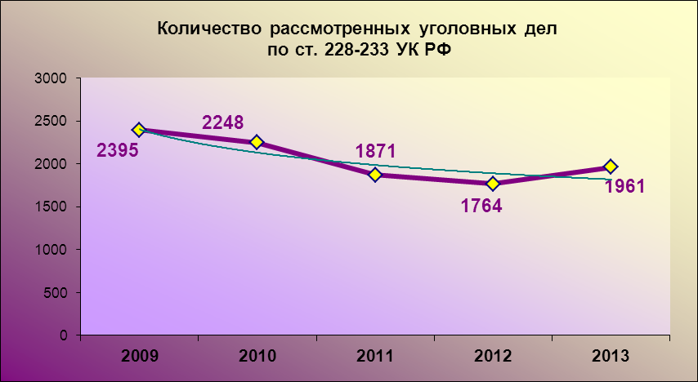

Вместе с этим наблюдается тенденция увеличения уголовных дел, связанных с нарушением правил безопасности движения и эксплуатации транспорта (ст. 263-271 УК РФ) – на 10,4% по отношению к 2012 году. Стабильно увеличивается также количество уголовных дел по ст. 143, 2015, 216-219 УК РФ: нарушение правил охраны труда и безопасного производства работ, – в 2013 году таких дел было рассмотрено на 44,8% больше, чем в предыдущем. Количество уголовных дел, связанных с преступлениями против интересов службы в органах власти и местного самоуправления (ст. 285-288, 292, 293 УК РФ), постепенно увеличиваясь с 2010 года, выросло в 2,4 раза.
Резко увеличилось по сравнению с прошлым годом количество дел, связанных с получением и дачей взятки (ст. 290-291 УК РФ) – на 82,1%.
Таблица 9
Количество рассмотренных уголовных дел
по ст. 290-291 УК РФ
 | 2009 | 2010 | 2011 | 2012 | 2013
Количество дел | 161 | 185 | 138 | 73 | 133
Доля в общем количестве рассмотренных уголовных дел (%) | 1,1 | 1,3 | 1,1 | 0,7 | 1,22
Чаще всего дела этой категории рассматривались в следующих судах:
Таблица 10
Наименование суда | Ст. 290 | Наименование суда | Ст. 291
Набережночелнинский | 11 | Вахитовский | 16
Нижнекамский | 10 | Лаишевский | 11
Альметьевский | 5 | Приволжский | 5
Зеленодольский | 5 | Бугульминский | 4
Всего по судам РТ | 53 | Всего по судам РТ | 80
Результаты рассмотрения уголовных дел характеризуются следующими показателями. Как и в 2012 году, наибольшее количество дел (96,4%) было рассмотрено по существу.
Доля дел, рассмотренных с вынесением приговора, в 2013 году составила 85,0%, практически сохранив уровень прошлого года. При этом 83,3% подсудимых был вынесен обвинительный приговор (на 2,3% меньше, чем в 2012 году). Доля оправданных подсудимых по-прежнему незначительна и составляет 0,1% от числа подсудимых, дела в отношении которых поступили в суд.
Незначительно увеличилась доля уголовных дел, рассмотрение которых закончилось прекращением, и составила 10,2% от общего количества рассмотренных. Количество лиц, в отношении которых дела были прекращены, в абсолютном исчислении осталось на уровне прошлого года и составило 10,3% от числа подсудимых, чьи дела поступили в суд для рассмотрения. Из них только в отношении 0,5% лиц дела прекращались по реабилитирующим основаниям. Среди других оснований прекращения уголовного дела по-прежнему преобладает примирение с потерпевшим. В 2013 году доля лиц, в отношении которых дела прекращались по указанному основанию, составила 82,2%, что на 2,8% меньше, чем в прошлом отчетном периоде.
1,2% дел рассмотрено с применением принудительных мер медицинского характера.
Для устранения недостатков, препятствующих рассмотрению дела судом, 186 уголовных дел в 2013 году было возвращено прокурору в соответствии с 237 статьей УПК РФ. В относительном исчислении это составляет 1,7% от числа всех поступивших уголовных дел (в 2012 году — 2%).
Увеличилась доля дел, рассмотренных с применением особого порядка судебного разбирательства. В 2013 году, так же, как и в прошлом отчетном периоде, с применением такой процессуальной нормы было рассмотрено более половины уголовных дел — 62,7%. При этом абсолютное значение данного показателя увеличилось до 6849 дел при уменьшении общего количества рассмотренных уголовных дел.
Карательная практика районных (городских) судов при рассмотрении дел в первой инстанции характеризуется следующими показателями. Общая численность лиц, осужденных районными и городскими судами к различным мерам наказания, сократилась на 2,4% по сравнению с прошлым годом и составила в 2013 году 10575 человек.
На протяжении нескольких лет наиболее весомую группу в общем количестве осужденных лиц составляют приговоренные к условным мерам наказания: в 2013 году это 4475 человек, или 42,3% от общего количества осужденных (2012 год – 43,3%).
Количество лиц, осужденных к реальному лишению свободы, осталось на уровне 2012 года и составило 3579 человек, или 33,8% от общего количества осужденных (уровень прошлого года составлял 33,2%).
Мера наказания в виде штрафа применялась судьями, как и в 2012 году, в отношении 11,7% осужденных (2012 год – 11,5%). Доля подсудимых, подвергнутых данной мере наказания, на протяжении 5 лет постепенно увеличивается.
По сравнению с 2012 годом на 29,5% увеличилось количество подсудимых, приговоренных к ограничению свободы. По сравнению с 2010 годом этот показатель увеличился в 11,6 раза (до 2010 года данная мера наказания не применялась).
На 8,6% уменьшилось количество лиц, приговоренных к обязательным и исправительным работам. В 2012 году эта группа лиц составляла 987 человек, в 2013 – 902 человека. Абсолютное значение показателя выросло за последние пять лет в 1,4 раза.
В соответствии с представленными статданными такая мера наказания как «Принудительные работы» районными и городскими судами не применялась.
Мера наказания в виде лишения права занимать определенные должности или заниматься определенной деятельностью уже в течение нескольких лет находится на одном уровне по частоте применения и составляет 0,1% от общей карательной практики.
Крайне редко осужденные освобождались от наказания. Как и в 2011 году, доля этих лиц составила менее 1% от общего числа осужденных.
Динамика изменения удельных весов наиболее часто применяемых судами мер наказания представлена на графике 7.
График 7
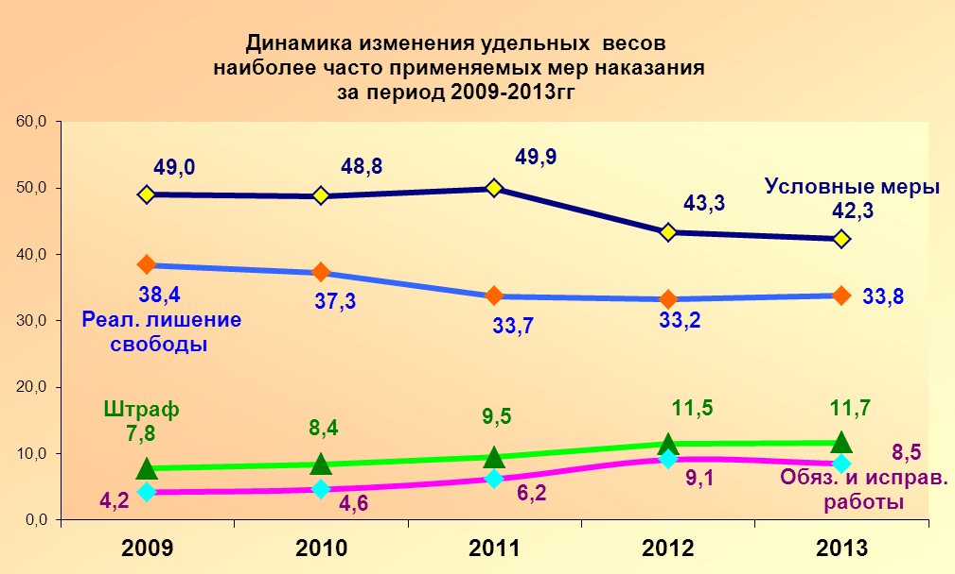
Как видно из статистических данных в 2013 году основная масса преступлений (60,8%) была совершена, как и в прошлом отчетном периоде (61,3%), лицами без постоянного источника доходов, без гражданства, безработными и нетрудоспособными. В 2008 году доля этой группы неблагополучных лиц среди осужденных составляла – 56,7%.
Количество осужденных среди несовершеннолетних в 2013 году составило 580 человек, или 5,5% от общего количества осужденных (2012 год – 6,1%). Статистические данные демонстрируют уменьшение значения данного показателя в течение последних пяти лет (см. график 8).
Наибольшее количество несовершеннолетних преступников было приговорено судом, как и в прошлом отчетном периоде, к следующим мерам наказания:
- условное осуждение к лишению свободы – 259 человек (44,6%);
- обязательные работы – 103 человека (17,8%);
- штраф – 68 человек (11,7%);
- лишение свободы на определенный срок – 99 человек (17,1%);
Доля подростков, освобожденных судом от наказания незначительно уменьшилась (на 0,7%) по сравнению с прошлым годом, и составила 6,7% от общего количества осужденных несовершеннолетних.
Количество женщин среди осужденных в течение последних лет постепенно уменьшается, как в абсолютном, так и относительном исчислении. В 2013 году – это 1218 человек. Статистические данные демонстрируют сложившуюся тенденцию уменьшения этих категорий лиц в общем количестве осужденных (см. график 8).
График 8
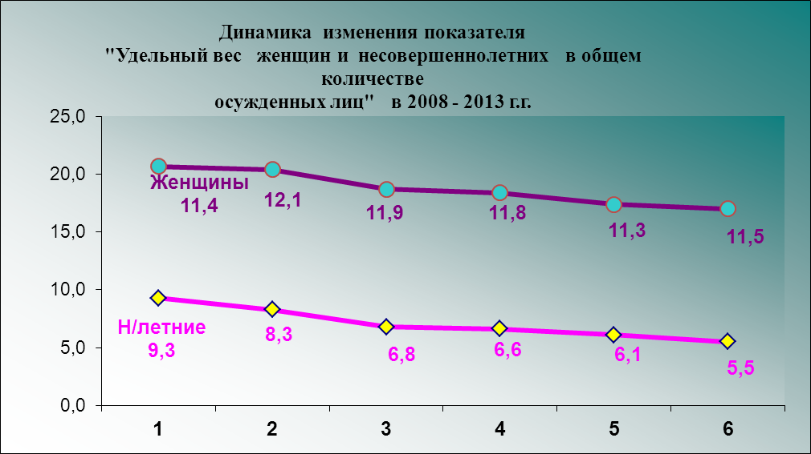
Общее количество ходатайств, представлений и жалоб, рассмотренных районными (городскими) судами в порядке судебного исполнения и контроля в 2013 году, увеличилось по сравнению с прошлым отчетным периодом на 6,9% и составило в общей сложности 58881 рассмотренных материалов. Значительная доля материалов по представлениям, ходатайствам и жалобам была удовлетворена, а именно – 75,0%.
Наибольший удельный вес по-прежнему приходится на ходатайства, рассмотренные в связи с производством следственных действий и проведением оперативно-розыскных мероприятий, и составляет в общем количестве материалов 46,5%, что на 3,7% больше, чем в прошлом отчетном периоде. Как и в 2012 году, подавляющее большинство ходатайств такого рода: 97,9% – было удовлетворено районными (городским) судами республики (в 2011 году – 97,9%).
Доля ходатайств об избрании меры пресечения в виде заключения под стражу в совокупности с ходатайствами о продлении срока содержания под стражей в общей массе рассмотренных материалов составила в 2013 году 11,2%, что, практически, соответствует уровню прошлого отчетного периода: 10,7%. В абсолютном исчислении этот показатель вырос на 12,0% и составил 6613 материалов. Из них удовлетворено 95,2% (2012 год – 94,1%).
Третью по значимости долю (8,0%, или 4718 материалов), как и в прошлом отчетном периоде, составляют представления о приведении приговора в соответствие с новым уголовным законом. В абсолютном исчислении их количество уменьшилось на 28,6% по сравнению с 2012 годом. Доля удовлетворенных ходатайств этой категории постепенно снижается и в 2013 году составила 21,1% от числа поступивших (в 2012 году – 43,0%, в 2008 году – 54,4%).
Судами рассмотрено 3978 ходатайств об условно-досрочном освобождении от лишения свободы, что составляет 6,8% в общем количестве рассмотренных материалов. В абсолютном исчислении их количество значительно уменьшилось по сравнению с 2012 годом – на 20,8% . Доля удовлетворенных ходатайств этой категории также постепенно снижается и в 2013 году составила 33,6% от числа поступивших (в 2012 году – 42,8%, в 2008 году – 54,4%).
Динамика изменения значений группы показателей, связанных со смягчением или освобождением осужденного от наказания («Условно-досрочное освобождение», «Замена неотбытой части наказания более мягким видом наказания», «Предоставление отсрочки», «Освобождение от наказания в связи с болезнью осужденного» и др.), отражает, с одной стороны, увеличение общего количества таких ходатайств, поступивших в суды для рассмотрения, и, с другой стороны, – уменьшение количества удовлетворенных ходатайств в этой группе.
Диаграмма 2  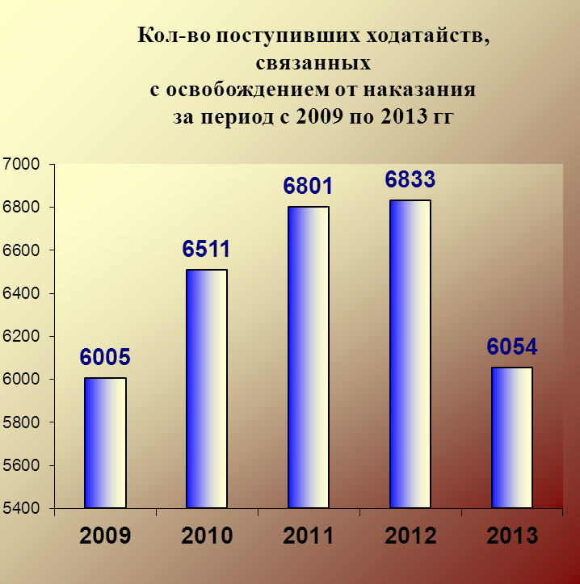 | График 9  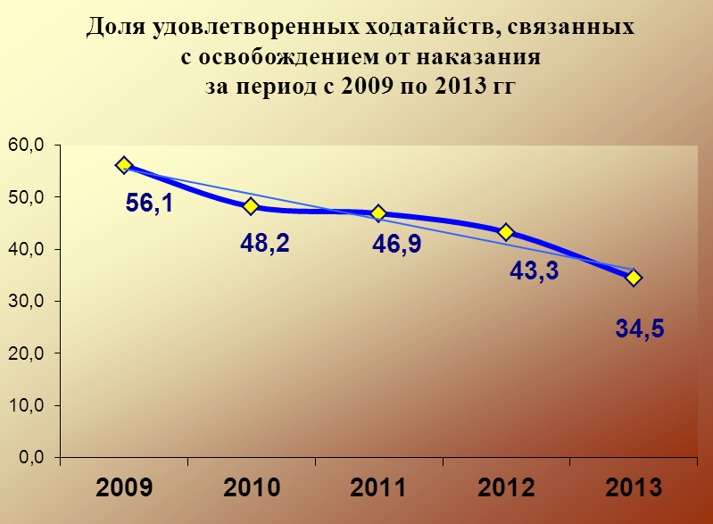
То есть наряду с увеличением количества ходатайств данной категории, поступающих в суды, наблюдается уменьшение доли удовлетворенных: с 2009 года она сократилась на 21,6%.
В этой связи интерес представляет динамика изменения группы показателей, относящихся к ужесточению наказания («Отмена условно-досрочного освобождения», «Продление и отмена срока условного осуждения в соответствии с ч. 2,3,4 ст. 74 УК РФ», «Замена исправительных работ и штрафа лишением свободы» и др.). По сравнению с 2012 годом количество поступивших в суд представлений данной категории и количество удовлетворенных возросло соответственно на 25,5% и 24,2%.
Количество жалоб на действия должностных лиц, осуществляющих уголовное производство в порядке статьи 125 УПК РФ, в 2013 году увеличилось на 14,6%. Их доля в общем количестве рассмотренных материалов достаточно высока: 6,7%. Всего в отчетном периоде рассмотрено 3972 материала данной категории. 4,2% рассмотренных жалоб удовлетворено, что на 36,2% меньше, чем в 2012 году.

Гражданское судопроизводство. В 2013 году среди рассмотренных в первой инстанции гражданских дел наибольшую долю составили дела искового производства: 70,4%, что на 1,6% больше, чем в 2012 году. Доля дел особого производства, напротив, снизилась на 1,4% и составила 25,2% от общего количества рассмотренных дел. Категория дел, возникающих из публично-правовых отношений, осталась практически на уровне прошлого года и составила 4,4%.
График 10
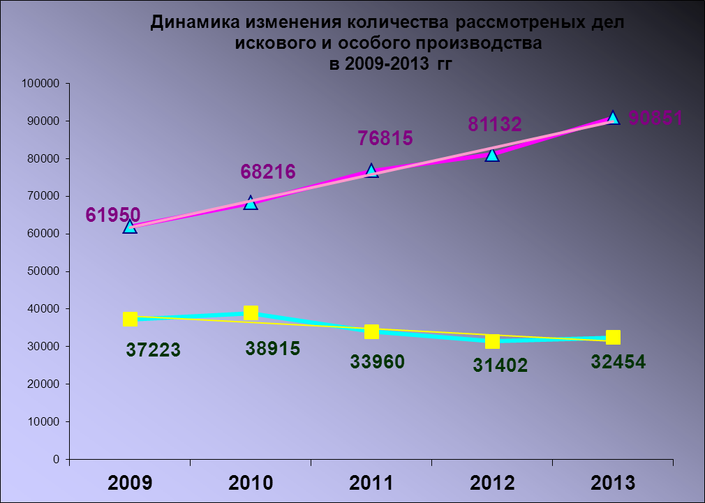

В исковом производстве, как и в 2012 году, чаще всего рассматривались дела, связанные с исками о взыскании сумм по договорам займа. Их доля в исковом производстве составила 13,5% (2012 год – 11,1%). В общей же массе гражданских дел они составляют 9,5%, что на 1,9% выше показателя 2012 года. Абсолютное значение данного показателя также увеличилось на 36,4% и составило 12263 дела. Подавляющее большинство дел (84,1%) рассмотрено с удовлетворением исковых требований на сумму, превышающую 7,4 млрд. руб. (в 2012 году – 5 млрд. руб.)
На втором месте иски, связанные с жилищными спорами. Их доля в исковом производстве несколько снизилась по сравнению с 2012 годом и составила 12,3% (2012 год – 13,0%). В общей же массе гражданских дел они составляют так же, как и в прошлом году 8,64%. В общей сложности было рассмотрено 11147 таких дел.
Третью весомую группу составляют дела, связанные со взысканием страхового возмещения – это 8,5% от общего количества рассмотренных исков. В 2013 году было рассмотрено 7736 дел этой категории, что на 58,9% больше, чем в 2012 году и в 7,8 раза больше, чем в 2009 году. Удовлетворено 84,8% предъявленных исков на сумму, превышающую 1,1 млрд. руб.
Наблюдается значительное увеличение гражданских дел, связанных с возмещением ущерба от ДТП. В 2013 году районными судами республики рассмотрено 6588 дел такой категории, или 7,3% от общего количества исков. Это на 28,5% больше, чем в прошлом году и в 6,5 раз больше по сравнению с 2008 годом. Следует отметить, что 85,5% таких исков судами удовлетворено на общую сумму 866,2 млн. руб.
Следует отметить и значительное увеличение (на 87,7% по отношению к 2012 году) количества рассмотренных дел, связанных с защитой прав потребителей. В общей сложности было рассмотрено 6656 дел. Удельный вес этой группы среди дел искового производства также вырос на 1,9%.
Достаточно весома группа исков, вытекающих из трудовых правоотношений – 5055 дел этой категории. В общем количестве дел искового производства иски, связанные с трудовыми спорами, составили 5,6% (в 2012 году – 9,0%), т.е. наблюдается снижение удельного веса этой группы дел на 3,7%.
В 2,1 раза увеличилось количество исков налоговых органов к физическим лицам.
Вместе с этим наблюдается значительное (в 6 раз) уменьшение споров, связанных с социальными гарантиями военнослужащим, сотрудникам органов МВД, таможенных и иных государственных органов, а также некоторое уменьшение количества дел, связанных с брачно-семейными отношениями и земельными спорами.
В целом за 2013 год районные суды республики рассмотрели 90851 дело искового производства – это максимальное значение за период с 2008 года.
Среди дел, вытекающих из публично-правовых отношений, по-прежнему наибольшую долю составляют дела, связанные с жалобами на неправомерные действия (бездействие) государственных и муниципальных органов власти, должностных лиц, государственных и муниципальных служащих — 55,8%. Следует отметить, что удельный вес этой группы гражданских дел среди споров публично-правового характера постепенно уменьшается. В 2012 году такие дела составляли 57,8% от общего количества публично-правовых споров, тогда как в 2008 – 82,5%. Однако абсолютное значение данного показателя сохраняет тенденцию роста в течение последних пяти лет, что наглядно видно на диаграмме 3. На прежнем уровне сохранилось в данной категории дел количество жалоб на действия судебных приставов исполнителей – 67,4%.
Рассмотрено 25 дел об оспаривании нормативно-правовых актов, что в 2,4 раза меньше, чем в 2012 году.
Диаграмма 3
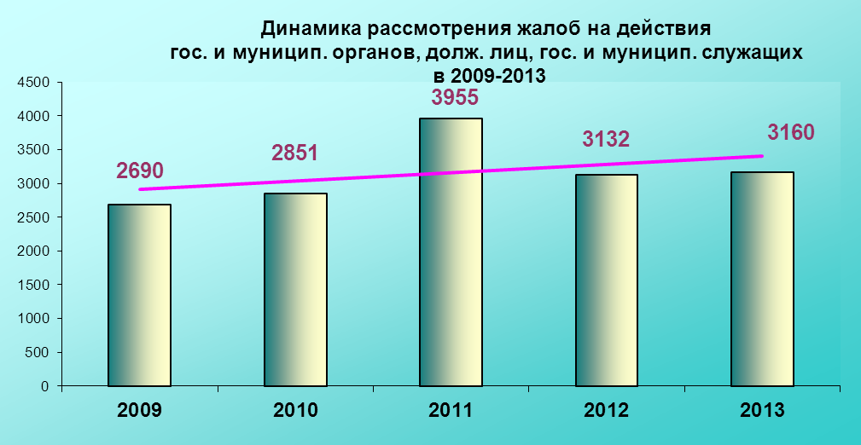

Количество удовлетворенных требований по сравнению с прошлым годом увеличилось незначительно – на 1,5%. Анализ данных с применением методики сглаживания динамических рядов позволяет говорить о сохранении тенденции уменьшения количества удовлетворенных требований такой категории за последние 5 лет.
В общей же сложности в 2013 году рассмотрено 5665 гражданских дел, связанных с публично-правовыми отношениями, что на 4,5% превышает значение 2012 года. Статистические данные демонстрируют равномерный рост количества дел в этой группе на протяжении всего пятилетнего интервала наблюдения.
Среди дел особого производства наибольший удельный вес в 2012 году приходится по-прежнему на дела об установлении фактов, имеющих юридическое значение. Удельный вес дел этой категории остался на уровне 2012 года и составил 66,3% в общей массе дел особого производства. Максимальное же значение данного показателя приходится на 2008 год — 84,3%.
Доля дел по заявлениям о признании гражданина недееспособным и ограниченно дееспособным также остается на уровне прошлого года и составляет 5,3% от общего количества дел особого производства. Абсолютное же значение данного показателя снизилось на 4,4% и составило 1711 дел.
По-прежнему весомую долю в делах особого производства составляют дела о принудительной госпитализации в психиатрический стационар и о психиатрическом освидетельствовании – 3,4%, что на 1,3% меньше, чем в 2012 году. Судами рассмотрено 1099 дел этой категории. Это на 25,3% меньше, чем в 2012 году и в 1,9 раза меньше, чем в 2010 году. В целом наблюдается тенденция снижения количества дел этой категории.
В общей сложности рассмотрено 32454 дела особого производства, что на 3,4% больше, чем в прошлом году. Анализ статистических данных за период с 2009 по 2013 год позволяет говорить о наметившейся тенденции уменьшения общего количества дел особого производства.
Вместе с этим график 10 демонстрирует равномерное увеличение дел искового производства на протяжении всех пяти лет.
Нижеследующая таблица отражает соотношение наиболее часто рассматриваемых категорий дел в период с 2009 по 2013 год.
Таблица 11
Основные категории рассмотренных гражданских дел
 | Дела особого производства | В т.ч. об установлении фактов, имеющих юр. значение | Жилищные споры | Взыскание сумм по договору займа | Трудовые споры | Возмещение ущерба от ДТП
2009 | 37223 | 30313 | 9601 | 6637 | 6575 | 1477
% | 36,3 | 29,6 | 9,4 | 6,5 | 6,4 | 1,4
2010 | 38915 | 27172 | 9401 | 9044 | 6226 | 2862
% | 35,1 | 24,5 | 8,5 | 8,2 | 5,6 | 2,6
2011 | 33960 | 21692 | 9742 | 7674 | 6864 | 3706
% | 29,4 | 18,8 | 8,4 | 6,6 | 5,9 | 3,2
2012 | 31402 | 20188 | 10581 | 8988 | 7330 | 5126
% | 26,6 | 17,1 | 9,0 | 7,6 | 6,2 | 4,3
2013 | 32454 | 21504 | 11147 | 12263 | 5055 | 6588
% | 25,2 | 16,7 | 8,6 | 9,5 | 3,9 | 5,1

Результаты рассмотрения гражданских дел характеризуются следующими показателями. Как и в прошлом году, большинство оконченных гражданских дел 75,2 % рассмотрено судами с удовлетворением заявленного требования.
Несколько снизилось по сравнению с прошлым годом количество гражданских дел, рассмотрение которых было прекращено. В 2013 году с таким результатом было завершено 12709 гражданских дел (в 2012 – 12868 дел). Их доля в общем количестве рассмотренных гражданских дел составила в отчетном периоде 9,9%. В 78,2% случаев дела прекращались из-за отказа истцов от иска. 15,1% гражданских дел было прекращено в связи с заключением сторонами мирового соглашения (в том числе 02,% или 21 дело прекращено на основании медиативного соглашения). Как и в прошлом отчетном периоде, незначительное количество дел: 3,4%, – прекращались как не подлежащие рассмотрению и разрешению в суде в порядке гражданского судопроизводства (в 2012 году 3,1% и 3,8% – в 2011году).
В 2013 году в соответствии со статданными, представленными районными (городскими) судами, с нарушением процессуального срока рассмотрено 2286 гражданских дел, это в 4 раза превышает уровень прошлого отчетного периода. Чаще всего нарушение процессуального срока при рассмотрении дел 2013 года отмечалось в следующих судах.
Таблица 12
 | Наименование суда | Кол-во дел, рассмотр-ых с нарушением проц. срока | Наименование суда | Кол-во дел, рассмотр-ых с нарушением проц. срока
1 | Приволжский | 767 | Чистопольский | 80
2 | Вахитовский | 526 | Лаишевский | 62
3 | Советский | 299 | Балтасинский | 53
4 | Кировский | 97 | Зеленодольский | 43
5 | Лениногорский | 88 | Нижнекамский | 35

На 10% увеличилось количество дел, при подготовке которых к рассмотрению были вынесены определения о назначении срока проведения предварительного судебного заседания, выходящего за пределы, установленные ГПК РФ для рассмотрения и разрешения дел (ч.3 ст.152 ГПК РФ). В 2013 году данная процессуальная норма была применена при рассмотрении 5610 дел (4,4%).
График 11
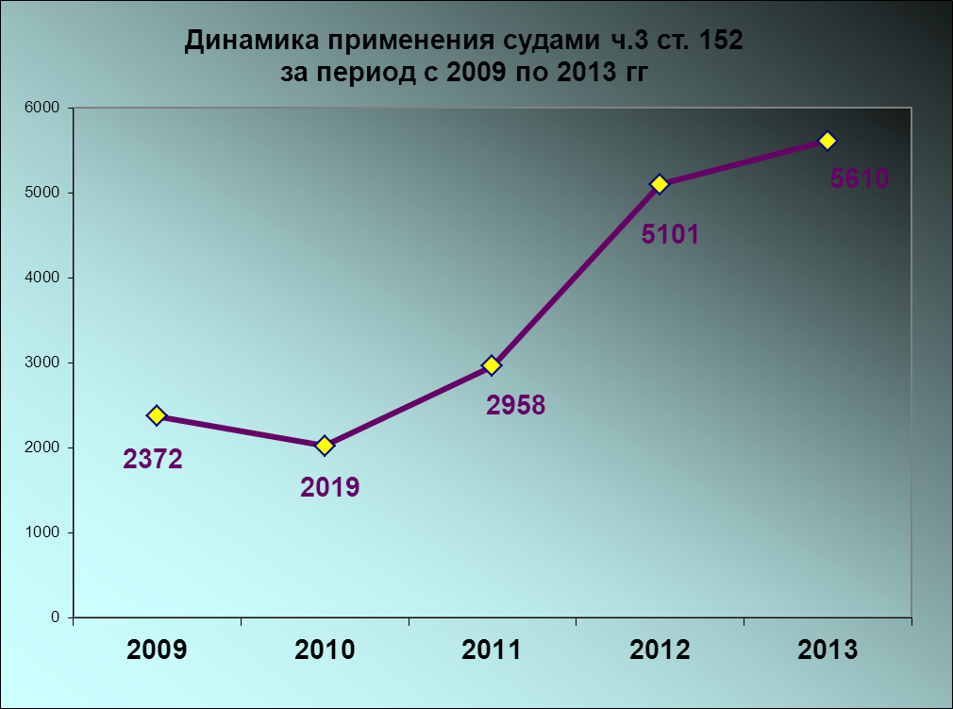

Чаще всего эта норма применялась в следующих судах:
Таблица 13
 | Наименование суда | Кол-во дел, рассмотр-ых с применением ч.3 ст. 152 | Наименование суда | Кол-во дел, рассмотр-ых с применением ч.3 ст. 152
 | 2012 год |  | 2013 год
1 | Московский | 1630 | Зеленодольский | 1636
2 | Ново-Савиновский | 974 | Московский | 955
3 | Зеленодольский | 919 | Советский | 870
4 | Чистопольский | 646 | Приволжский | 523
5 | Авиастроительный | 503 | Авиастроительный | 474
6 | Советский | 192 | Ново-Савиновский | 473
7 | Приволжский | 81 | Чистопольский | 376
8 | Кировский | 59 | Альметьевский | 163
9 | Верхнеуслонский | 28 | Вахитовский | 55
10 | Спасский | 22 | Верхнеуслонский | 36

Административное судопроизводство. Количество рассмотренных дел об административных правонарушениях в 2013 году по сравнению с 2012 годом увеличилось в 3,1 раза и составило 18456 дел.
Наибольшее количество таких дел связано с нарушениями:
- в области общественного порядка и общественной безопасности – 10926 дел (59,2% от общего количества рассмотренных дел);
- в области защиты государственной границы – 2258 дел, или 12,2%;
- против порядка управления – 2106 дел (11,4% от общего количества рассмотренных дел);
- в области дорожного движения – 1616 дел (8,8% от общего количества рассмотренных дел).
Необходимо отметить значительное увеличение дел, связанных с правонарушениями в области общественного порядка. По сравнению с прошлым отчетным периодом их количество выросло в 91 раз (2012 год – 120 дел). Наибольшую долю составляют дела, возбужденные в связи с мелким хулиганством. В 2013 году таких дел было рассмотрено 10651.
В 3,7 раза увеличилось количество рассмотренных дел, связанных с нарушениями защиты Государственной границы и режима пребывания на территории РФ. В 2013 году было рассмотрено 2258 дел этой категории (в 2012 – 611). Это, как правило, дела, связанные с нарушением правил въезда, режима пребывания, а также незаконное осуществление трудовой деятельности иностранными гражданами в России (ст.ст. 18.8, 18.10 КоАП РФ).
В 9,5 раз увеличилось количество дел, связанных с нарушением порядка управления (в 2012 году их было рассмотрено 213). Основной составляющей являются дела, связанные с неповиновением законному распоряжению сотрудника полиции, военнослужащего, сотрудника органов по контролю за оборотом наркотических средств и психотропных веществ, сотрудника органов федеральной службы безопасности, сотрудника органов, уполномоченных на осуществление функций по контролю и надзору в сфере миграции, либо сотрудника органа или учреждения уголовно-исполнительной системы (ст. 19,3 КоАП РФ) – 1797 дел.
Среди правонарушений в области дорожного движения, как и в прошлом отчетном периоде, набольшую долю — 58,8% (951 дело) составляют нарушения правил дорожного движения или правил эксплуатации технических средств, повлекшие причинение легкого или средней тяжести вреда здоровью потерпевшего (ст.12.24 КоАП РФ). 27,9%, или 451 дело, связано с невыполнением обязанностей, возникающих при дорожно-транспортном происшествии (ч.2,3 ст. 12.27 КоАП РФ). Общее количество рассмотренных дел данной категории осталось на уровне прошлого отчетного периода.

Результаты рассмотрения дел об административных правонарушениях в 2013 году характеризуются следующими показателями.
92,1% дел окончено с вынесением решения о применении административного наказания, т.е. к административной ответственности было привлечено 16992 лица. Это на 5% больше, чем в 2012 году.
Рассмотрение незначительного количества дел (3,1%), как и в прошлом отчетном периоде, было прекращено (3,3% - в 2012 году).
К лицам, привлеченным к административной ответственности, были применены следующие меры наказания:
- штраф – 58,1% лиц, что на 23,7% выше показателя 2012 года;
- административный арест – 32,4% лиц, что в 8,8 раза больше, чем в 2012 году;
- лишение специального права – 3,5% лиц – в 3,8 раза меньше показателя 2012 года;
- приостановление деятельности – 2,6% лиц – в 2,8 раза меньше данных прошлого отчетного периода (см. Таблицу 12).
К 10,5% лиц, привлеченных к административной ответственности, применялись дополнительные меры административного наказания. Как и в прошлом году, в качестве дополнительной меры чаще всего (97,7%) применялась такая мера, как выдворение.
О категориях лиц, подвергнутых административному наказанию, можно сказать следующее.
Наиболее весомую долю среди них, как и в прошлом отчетном периоде, занимают физические лица – 94,7% (16094 лица), что на 14,2% больше уровня 2012 года.
Удельный вес юридических лиц составил 2,6% (435 лиц) в общей массе лиц, привлеченных к административной ответственности. В 2012 году доля этой категории лиц составляла 7,4%. В абсолютном же исчислении данный показатель, напротив, увеличился на 13% по отношению к прошлому году.
Количество должностных лиц и предпринимателей без образования юридического лица, привлеченных к административной ответственности также уменьшилось, как в абсолютном – в 4,5 раза, так и в относительном – на 26,7% – исчислении, и составило 463 лица.
Общая сумма наложенных штрафов в первой инстанции составила в 2013 году 33 108 873 руб., что в 3,2 раза больше, чем в 2012 году. Взыскано же только 26,7% наложенной суммы. В 2011 году этот показатель составлял 43,9%.

Таблица 14
Динамика применения основных мер наказания
 | 2009 | 2010 | 2011 | 2012 | 2013
Кол-во оконченных дел | 5090 | 5841 | 7959 | 5976 | 18456
Кол-во привлеченных лиц | 4289 | 4683 | 6162 | 5209 | 16992
% | 84,3 | 80,2 | 77,4 | 87,2 | 92,1
из них к штрафу | 2508 | 2695 | 2436 | 1793 | 9875
% | 58,5 | 57,5 | 39,5 | 34,4 | 58,1
из них к административному аресту | 283 | 335 | 230 | 193 | 5505
% | 5,6 | 5,7 | 3,7 | 3,7 | 32,4
Из них к лишению спец. права | 602 | 612 | 676 | 688 | 597
% | 14,0 | 13,1 | 11,0 | 13,2 | 3,5
Из них к приостановлению деятельности | 826 | 938 | 769 | 382 | 434
% | 19,3 | 20,0 | 12,5 | 7,3 | 2,6

- Анализ деятельности мировых судей Республики Татарстан
Нагрузка. В 2013 году мировыми судьями рассмотрено:
- 8879 уголовных дел – на 3,6% меньше, чем в 2012 году;
- 345912 гражданских дел, что на 51,1% больше, чем в 2012 году;
- 140494 дел об административных правонарушениях, что соответствует уровню предыдущего года.
Таблица 15
Количество рассмотренных дел мировыми судьями
за 12 месяцев
Судопроизводство | 2009 | 2010 | 2011 | 2012 | 2013
Уголовное | 12576 | 11940 | 11109 | 9213 | 8879
Гражданское | 265987 | 311583 | 328164 | 228913 | 345912
Административное | 150137 | 141265 | 142662 | 141469 | 140494

Табличный и графический вид динамики данного показателя свидетельствуют об уменьшении количества уголовных дел, о значительном увеличении гражданских дел, рассмотренных мировыми судьями республики. В отношении административного производства можно говорить о стабилизации данного показателя.
График 13
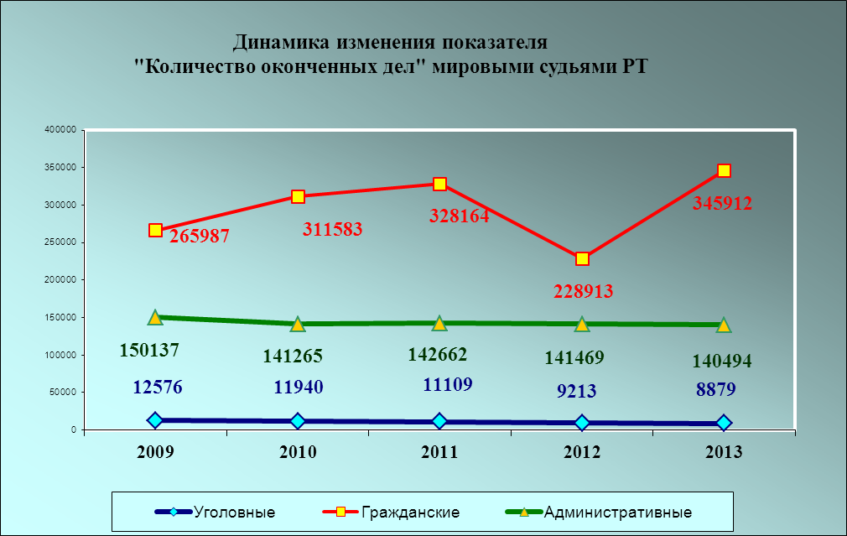

В общей массе уголовных дел, рассматриваемых судами общей юрисдикции республики, доля дел, рассмотренных мировыми судьями, составляет 44,8%, в гражданском судопроизводстве – 72,8% от общего количества, а в административном – 88,4%. Данные Таблицы 16 и Графика 14 демонстрируют уменьшение доли дел, рассмотренных мировыми судьями республики, как в уголовном, так и в административном производстве.
Таблица 16
Общее количество рассмотренных дел за 12 месяцев
 | 2009 | 2010 | 2011 | 2012 | 2013
Уголовные (всего) | 27713 | 26177 | 23967 | 20300 | 19805
Федеральные | 15137 | 14237 | 12858 | 11087 | 10926
Мировые | 12576 | 11940 | 11109 | 9213 | 8879
% | 45,4 | 45,6 | 46,4 | 45,4 | 44,8
Гражданские (всего) | 368404 | 422340 | 443739 | 346866 | 474882
Федеральные | 102417 | 110757 | 115575 | 117953 | 128970
Мировые | 265987 | 311583 | 328164 | 228913 | 345912
% | 72,2 | 73,8 | 74,0 | 66,0 | 72,8
Административные (всего) | 155227 | 147106 | 150621 | 147445 | 158998
Федеральные | 5090 | 5841 | 7959 | 5976 | 18504
Мировые | 150137 | 141265 | 142662 | 141469 | 140494
% | 96,7 | 96,0 | 94,7 | 95,9 | 88,4

График 14
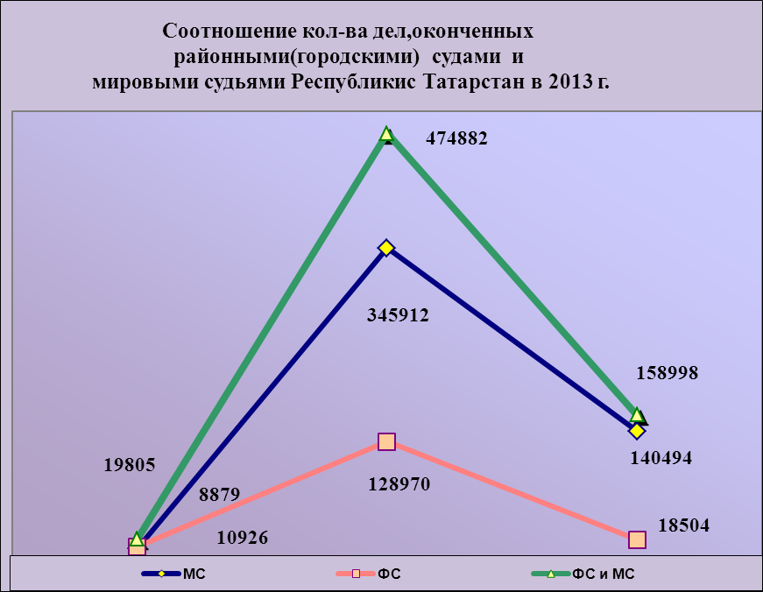

Анализ результатов работы мировых судей за период с 2009 по 2013 год позволяет сделать вывод о сохраняющей тенденции роста показателя «Служебная нагрузка» в гражданском производстве. В уголовном и в административном производстве, наоборот, наблюдается постепенное снижение нагрузки на одного судью.
Следует отметить, что нагрузка на мирового судью в Республике Татарстан по уголовным и административным делам на 1,4 и 9,2 единиц соответственно меньше среднего значения этого показателя по Приволжскому округу. Нагрузка при рассмотрении гражданских дел, напротив, выше среднего значения данного показателя по Приволжскому округу на 41,1 единиц.
Таблица 17
Нагрузка при рассмотрении дел мировым судьей в 1 инстанции
за 12 месяцев
Судопроизводство | 2009 | 2010 | 2011 | 2012 | 2013
Кол-во судей | 182 | 182 | 182 | 182 | 188
Уголовное | 6,6 | 6,2 | 5,8 | 4,8 | 4,5
Гражданское | 139,2 | 163,0 | 171,7 | 119,8 | 175,2
Административное | 78,6 | 73,9 | 74,7 | 74,0 | 71,2

По сравнению с прошлым отчетным периодом нагрузка мировых судей при рассмотрении гражданских дел увеличилась на 55,4%, а по уголовным и административных делам снизилась на 0,3% и 2,8% соответственно. В целом служебная нагрузка на мирового судью составляет 250,9 единиц в месяц. Это означает, что в среднем мировой судья рассматривает по 11 дел в день.
С учетом количества рассмотренных материалов в уголовном и гражданском судопроизводстве введен такой показатель, как «Нагрузка общая», отражающий степень действительной служебной загруженности мировых судей республики.
Таблица 18
Нагрузка общая за 12 месяцев
Судопроизводство | 2009 | 2010 | 2011 | 2012 | 2013
Кол-во судей | 182 | 182 | 182 | 182 | 188
Уголовное | 8,7 | 8,7 | 8,3 | 7,0 | 6,9
Гражданское | 143,0 | 166,7 | 175,3 | 123,4 | 180,2

Из данных, представленных в Таблице 18, следует, что служебная нагрузка мировых судей в уголовном производстве имеет тенденцию спада. В гражданском производстве пока сохраняется тенденция роста.

Нарушение процессуальных сроков. Количество дел, рассмотренных мировыми судьями с нарушением процессуальных сроков, остается незначительным: их доля в общем количестве рассмотренных дел всех категорий составляет в среднем 0,1%. (см. Таблицу19).

Таблица 19
Уровни нарушения процессуальных сроков ( в %)
за 12 месяцев
 | 2009 | 2010 | 2011 | 2012 | 2013
Уголовные дела | 27 | 3 | 36 | 9 | 19
% | 0,2 | 0,0 | 0,3 | 0,1 | 0,2
Гражданские дела | 193 | 163 | 132 | 375 | 369
% | 0,1 | 0,1 | 0,0 | 0,2 | 0,1
Административные  дела | 35 | 35 | 5 | 156 | 151
% | 0,0 | 0,0 | 0,0 | 0,1 | 0,1
Утверждаемость приговоров и решений, качество работы. Данные, представленные в Таблице 20, показывают динамику изменения показателя судебной деятельности «Утверждаемость приговоров и решений» в период с 2009 по 2013 год. По сравнению с 2012 годом при рассмотрении гражданских дел этот показатель снизился на 7,0%.
Статистическое наблюдение в пределах пятилетнего интервала позволяет сделать вывод о постоянном снижении утверждаемости приговоров при рассмотрении уголовных дел (см. Таблицу 20).
Таблица 20
Утверждаемость приговоров и решений мировых судей
в процентах к обжалованным делам за 12 месяцев
Судопроизводство | 2009 | 2010 | 2011 | 2012 | 2013
Уголовное | 71,9 | 69,7 | 66,0 | 63,3 | 70,1
Гражданское | 82,3 | 79,3 | 91,1 | 87,0 | 80,1
Значение данного показателя в гражданском производстве подвержено колебаниям. Выравнивание представленного в Таблице 20 динамического ряда способом скользящей средней позволяет сделать вывод о сохраняющейся тенденции к увеличению этого показателя в гражданском судопроизводстве, в уголовном же судопроизводстве, напротив, сформирована тенденция в сторону уменьшения.
График 15
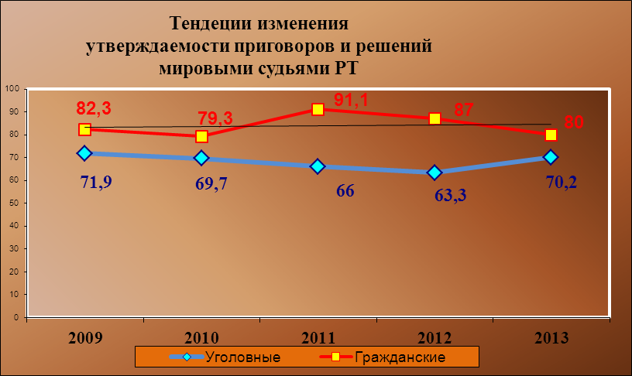

Работа мирового судьи может оцениваться и таким показателем, как качество (стабильность), расчет которого основывается на определении доли не обжалованных и оставленных без изменения решений и приговоров в общем количестве дел, рассмотренных судом.
Таблица 21
Качество (стабильность) работы мировых судей РТ
Судопроизводство | 2009 | 2010 | 2011 | 2012 | 2013
Уголовные | 99,8 | 98,0 | 97,2 | 97,5 | 97,8
Гражданские | 99,9 | 99,9 | 99,8 | 99,8 | 99,8

Из данных, представленных в Таблице 21, следует, что показатель качества работы мировых судей Республики Татарстан, как в уголовном производстве, так и в гражданском, сохраняет достаточно высокий уровень в течение последних пяти лет.
Уголовное судопроизводство. Наибольшее количество дел рассмотрено по следующим категориям:
- кража (ст. 158 УК РФ) – 2451 дело, что составляет 27,6% от общего количества рассмотренных дел;
- дела частного обвинения (ч.1 ст. 115, ст.116, ст.129, ст.130 УК РФ) – 1554 дела, или 17,5%;
- дела, связанных с умышленным причинением тяжкого либо средней тяжести вреда здоровью – 559 дел, или 6,3%;
- мошенничество (ст.159 УК РФ) – 465 дела, или 5,2%.
Информация о наиболее распространенных категориях уголовных дел за последние пять лет представлена на Графике 16.
График 16
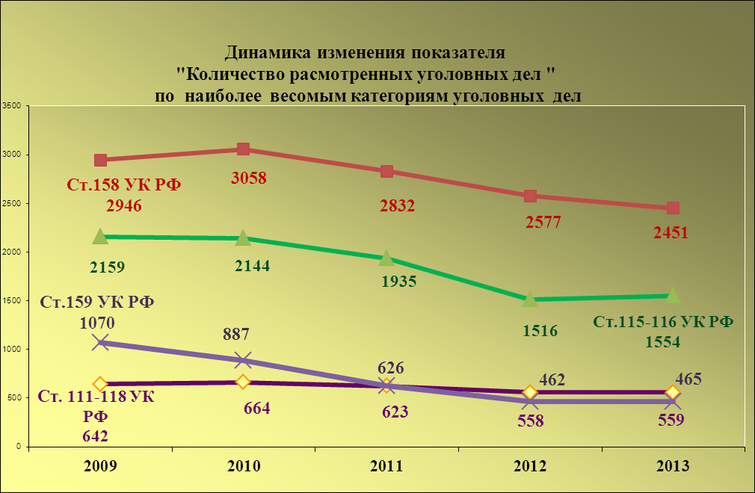
Вместе с этим уменьшилось количество уголовных дел, связанных с преступлениями против лиц, осуществляющих правосудие (ст. 294-298, 317-321 УК РФ – на 11,7%), с присвоением или растратой (ст.160 УК РФ – на 4,6 %). Структурный состав рассмотренных уголовных дел по видам преступлений представлен в Таблице 22 и на Диаграмме 4.

Таблица 22
Категории уголовных дел, рассмотренных за 12 месяцев
 | Кража | Дела частного обвинения | Преступления против лиц, осуществляющих правосудие | Экологические преступления | Мошенничество | Умышленное причинение вреда здоровью (ст. 111, 112,113, 114,117, 118) | Присвоение или растрата | Иные преступления
2011 | 2832 | 1935 | 456 | 132 | 626 | 623 | 222 | 4202
% | 25,5 | 17,4 | 4,1 | 1,2 | 5,6 | 5,6 | 2,0 | 37,8
2012 | 2577 | 1516 | 324 | 80 | 462 | 558 | 174 | 3455
% | 28,0 | 16,5 | 3,5 | 0,9 | 5,0 | 6,1 | 1,9 | 37,5
2013 | 2451 | 1554 | 286 | 86 | 465 | 559 | 166 | 3250
% | 27,6 | 17,5 | 3,2 | 1,0 | 5,2 | 6,3 | 1,9 | 36,6

Диаграмма 4
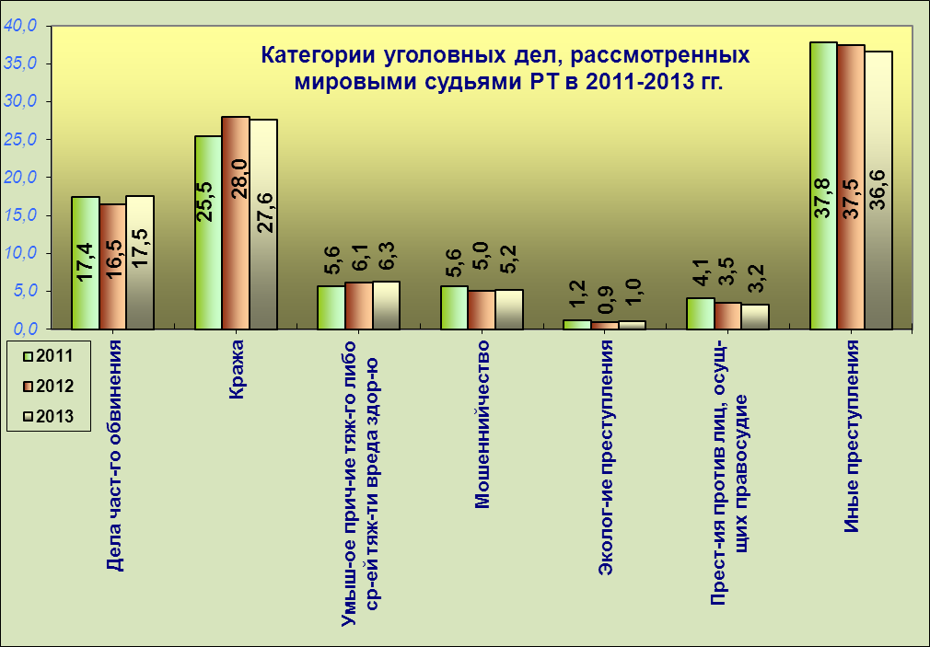

Наиболее часто уголовные дела, возбужденные по ст. 158, 115, 116 УК РФ, рассматривались мировыми судьями в следующих городах и районах Республики Татарстан (см. Таблицу 23).

Таблица 23
 |  | ст.158 |  | ст.115,116
1 | Советский | 343 | Нижнекамск | 260
2 | Наб.Челны | 296 | Советский | 125
3 | Ново-Савиновский | 243 | Наб.Челны | 100
4 | Бугульма | 143 | Кировский | 59
5 | Нижнекамск | 125 | Зеленодольск | 56
6 | Приволжский | 122 | Елабуга | 51
7 | Альметьевск | 102 | Ново-Савиновский | 50
8 | Московский | 80 | Московский | 45
9 | Вахитовский | 48 | Бугульма | 39
10 | Лениногорск | 48 | Авиастроительный | 39

Результаты рассмотрения уголовных дел характеризуются следующими показателями. 96,7% оконченных дел было рассмотрено по существу, что практически соответствует уровню 2012 года. Среди них доля дел, рассмотренных с вынесением приговора, в 2013 году составила 71,3% (6135 дел). Это на 2,5% выше значения данного показателя в прошлом отчетном периоде. При этом 66,6% (6142 лица) подсудимым был вынесен обвинительный приговор – это практически на уровне 2012 года. Количество оправданных подсудимых незначительно (87 лиц). Их удельный вес в общем количестве подсудимых в 2013 году составил 0,9% (2012 году – 0,6 %).
Доля уголовных дел, рассмотрение которых закончилось прекращением, составила 28,5%, что на 0,4% больше, чем в 2012 году. Количество лиц, в отношении которых дела были прекращены, в абсолютном исчислении уменьшилось на 0,9% и составило 2572 лица. Доля подсудимых, в отношении которых дела прекращены в связи с примирением сторон, составляет 83,4%.
Для устранения недостатков, препятствующих рассмотрению дела судом, 46 уголовных дел было возвращено прокурору. Это 0,5% от числа поступивших дел.
Незначительное количество – 19 дел, рассмотрено с применением принудительных мер медицинского характера.
Судебная практика назначения наказаний мировыми судьями в 2013 году характеризуется показателями, представленными в Таблице 24. Чаще всего подсудимые приговаривались к штрафу (30%), к обязательным (21,5%) и исправительным (22%) работам. С 2011 года наблюдается увеличение количества лиц, приговоренных к ограничению свободы (в 5,9 раза). Применение мер условного осуждения, напротив, снижается, в частности по сравнению с 2011 годом в 3 раза. Продолжает уменьшаться и количество лиц, приговоренных к реальному лишению свободы. По отношению к 2011 году этот показатель снизился в 1,4 раза. Данные Таблицы 24 отражают динамику изменения указанных показателей за последние три года.
Таблица 24
 | Условное осуждение | Штраф | Исправите-льные работы | Лишение свободы на определенный срок | Обязатель-ные работы | Ограничение свободы
2011 | 2665 | 2036 | 739 | 508 | 1755 | 60
% | 34,3 | 26,2 | 9,5 | 6,5 | 22,6 | 0,8
2012 | 1141 | 1857 | 1245 | 340 | 1506 | 274
% | 17,9 | 29,1 | 19,5 | 5,3 | 23,6 | 4,3
2013 | 832 | 1845 | 1354 | 361 | 1321 | 356
% | 13,5 | 30,0 | 22,0 | 5,9 | 21,5 | 5,8

Гражданское судопроизводство. Наибольшее количество дел рассматривалось:
- иски о взыскании сумм по договору займа (кредитные договора) – 99999 дел, что составляет 28,9% от общего количества рассмотренных дел;
- иски налоговых органов о взыскании налогов и сборов с физических лиц - 77365 дел, или 22,4%;
- по трудовым спорам – 23660 дел, или 6,8%;
- о брачно-семейных отношениях – 24600 дел, или 7,1% (см. Диаграмму 5).
Диаграмма 5
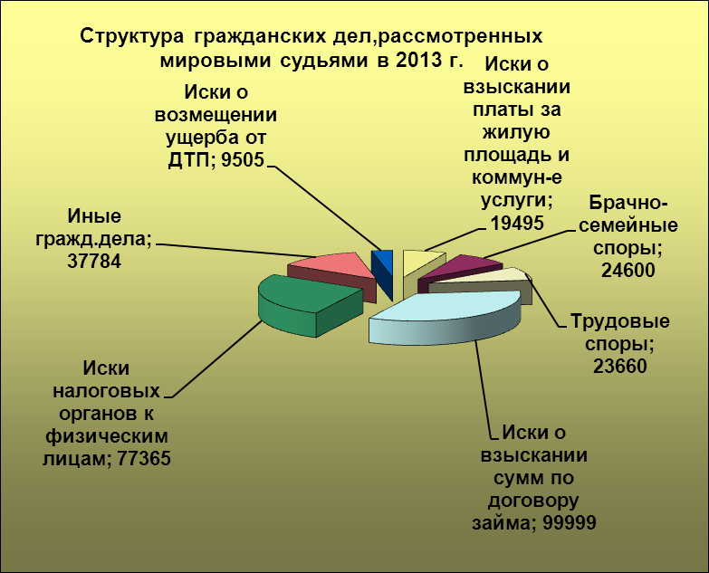
Следует отметить, что количество дел, связанных с взысканием сумм по договорам займа (кредитному договору) и иски налоговых органов о взыскании налогов и сборов с физических лиц, по сравнению с прошлым годом значительно выросло на 76,1% и на 190,4% соответственно.
Количество исков, вытекающих из трудовых споров об оплате труда, также как и исков о возмещении ущерба от ДТП, уменьшились по сравнению с 2012 годом на 10,2%.
Уменьшилось и количество рассмотренных дел, связанных с взысканиями платы за жилую площадь и коммунальные платежи, тепло и электроэнергию (на 16,7%).
В Таблице 25 представлены данные о категориях гражданских дел, которые чаще других рассматривались мировыми судьями в 2012 и 2013 годах.
Таблица 25
Категории гражданских дел, рассмотренных за 12 месяцев
 | Брачно-семей- ные споры | Трудовые споры | Иски налоговых органов к физическим лицам | О взыскании платы за жилую  площадь и коммуналь ные платежи | Иски о возмеще-нии ущерба от ДТП | Иски о взыскании сумм по договору займа | Иные гражда-нские дела
2012 | 23428 | 26339 | 26641 | 23416 | 10588 | 56797 | 28521
% | 10,2 | 11,5 | 11,6 | 10,2 | 4,6 | 24,8 | 12,5
2013 | 24600 | 23660 | 77365 | 19495 | 9505 | 99999 | 37784
% | 7,1 | 6,8 | 22,4 | 5,6 | 2,7 | 28,9 | 10,9
Иски о взыскании сумм по договору займа, иски налоговых органов к физическим лицам и иски о взыскании платы за жилую площадь чаще всего рассматривались мировыми судьями городов и районов, представленных в Таблице 26.
Таблица 26
 | Трудовые споры |  | Иски налоговых органов к физическим лицам |  | Иски о взыскании сумм по договору займа (кредитные договора)
1 | Альметьевск | 2126 | Наб.Челны | 12564 | Вахитовский | 46380
2 | Чистополь | 1476 | Советский | 8975 | Ново- Савиновский | 31064
3 | Зеленодольск | 1037 | Ново- Савиновский | 8102 | Наб.Челны | 5042
4 | Нижнекамск | 1028 | Приволжский | 7660 | Нижнекамск | 2674
5 | Бавлы | 1015 | Московский | 3738 | Альметьевск | 1715
6 | Лениногорск | 975 | Авиастроительный | 3032 | Советский | 1404
7 | Приволжский | 724 | Нижнекамск | 2960 | Приволжский | 1172
8 | Наб.Челны | 479 | Вахитовский | 2728 | Зеленодольск | 934
9 | Бугульма | 464 | Бугульма | 2284 | Московский | 922
10 | Азнакаево | 453 | Кировский | 2122 | Лениногорск | 877
Результаты рассмотрения гражданских дел характеризуются следующими показателями. 96,7% дел окончено с вынесением решения, что на 1,3% больше, чем в 2012 году. Доля дел, рассмотренных с удовлетворением иска, составляет 98,6%, что на уровне предыдущего года. Большинство дел, рассмотренных с удовлетворением требования, завершилось вынесением судебного приказа(79,3%), что на 5,7% больше, чем в 2012 году. 10% дел рассмотрено с вынесением заочного решения.
Доля гражданских дел, рассмотрение которых закончилось прекращением, составляет 2% (7034 дела), что на 1% меньше, чем в прошлом отчетном периоде. В 76,4% случаев дела прекращались в связи с отказом истца от иска и в 20,4% - стороны заключили мировое соглашение.
Административное производство. Наибольшее количество рассмотренных дел в 2013 году связано:
— с правонарушениями в области дорожного движения – 34068 дел (24,2% от общего количество рассмотренных дел), из них управление транспортным средством водителем, находящимся в состоянии опьянения – 13949 дел, невыполнение водителем требования о прохождении медицинского освидетельствования на состояние опьянения – 8115 дел;
— с неуплатой административного штрафа – 34765 дел, или 24,7%;
— c нарушением сроков представления налоговой декларации и непредставление сведений, необходимых для осуществления налогового контроля – 11182 дела, или 8%;
— c невыполнением в срок законного предписания органа (должностного лица), осуществляющего государственный надзор - 9575 дел, или 6,8%;
— с правонарушениями, предусмотренными нормативными актами субъектов РФ – 7240 дел, или 5,2%;
— с незаконным оборотом и потреблением наркотических средств – 4461 дело, или 3,2%.

Диаграмма 6
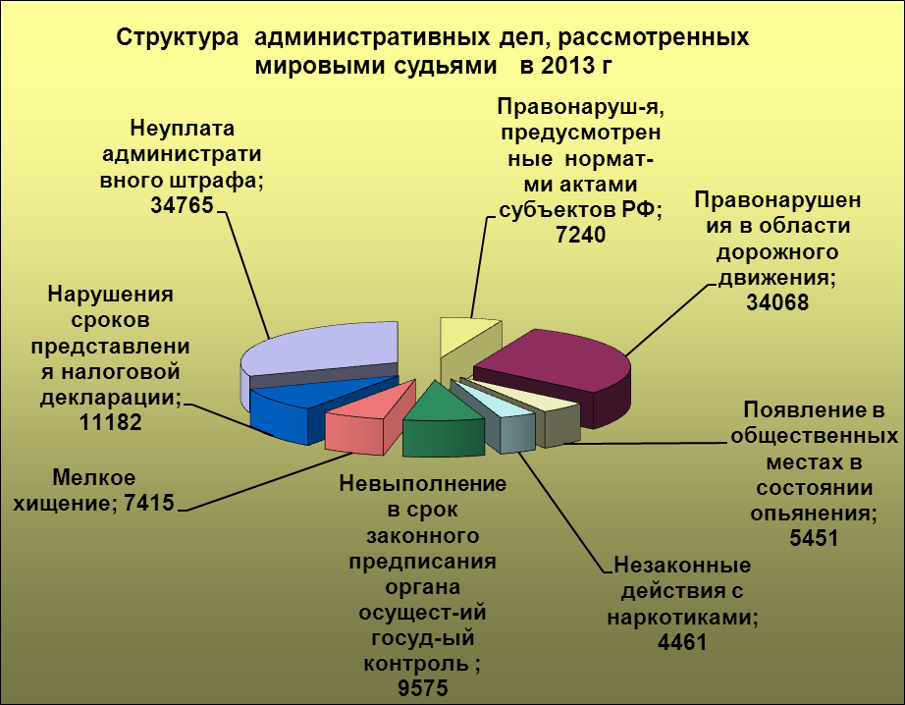
Анализ статистических данных свидетельствует о незначительном уменьшении (на 6,4%) количества рассмотренных дел в области дорожного движения в сравнении с 2012 годом. Среди дел, связанных с правонарушениями в области дорожного движения, весомая доля приходится на управление техническим средством водителем, находящимся в состоянии опьянения (ст.12.8 КоАП РФ) – 40,9%. На втором месте – невыполнение водителем требования о прохождения медицинского освидетельствования на состояние опьянения (ст.12.26 КоАП РФ) – 23,8%. На третьем месте – выезд на сторону дороги, предназначенную для встречного движения (ст.12.15 ч.4,5 КоАП РФ) – 10,3%. Небольшую долю составляют правонарушения, связанные с невыполнением обязанностей в связи с дорожно-транспортным происшествием и управление техническим средством водителем, не имеющим права управления (ст.12.27 ч.2,3 и ст.12.7 ч.2) – 10,4% и 6,3% соответственно.
Значительно: на 99,1% по сравнению с прошлым отчетным периодом, – сократились количество правонарушений, связанных с мелким хулиганством. Также наблюдается некоторое сокращение количества рассмотренных административных дел по правонарушениям:
— невыполнение в срок законного предписания органа (должностного лица), осуществляющего государственный надзор – на 5%;
— появление в общественных местах в состоянии опьянения – на 12,8%.
Результаты рассмотрения дел об административных правонарушениях в 2013 году характеризуются следующими показателями.
В 2013 году 88,1% дел (123829) было окончено с вынесением решения о применении административного наказания. В 2012 году был установлен практически такой же уровень данного показателя — 88,8%(125563 дела).
Рассмотрение 6,3% дел было прекращено. Незначительное количество дел (2,7%) было возвращено для устранения недостатков в протоколах об административных правонарушениях.
К лицам, привлеченным к административной ответственности, были применены следующие виды наказания:
— административный арест – 29437 лиц, что составляет 23,8% от общего числа лиц, подвергнутых административному наказанию (ниже уровня показателя 2012 года на 4%);
— штраф – 71593 лица, или 57,8% (выше показателя 2012 года на 8,2%);
— лишение специального права – 18913 лиц, или 15,3% (ниже показателя 2012 года на 3,9%);
— предупреждение (письменное) – 5198 лиц, или 4,2% (выше показателя 2012 года на 0,8%);
— обязательные работы – 130 лиц, или 0,1%;
— дисквалификация – 54 лица, или 0,04% (ниже показателя 2012 года).
Структура основных мер наказания наглядно представлена на Диаграмме 7.
В Таблице 27 отражена практика применения мировыми судьями видов административных наказаний при рассмотрении дел по статьям 6.8, 6.9, 6.13 КоАП РФ.
Таблица 27
 | Количество дел, связанных с незаконными действиями с наркотиками | Количество лиц, подвергнутых наказанию | Административный арест | Штраф | Наложено штрафов  (руб.) | Взыскано штрафов  (руб.)
2012 | 4341 | 4149 | 3181 | 968 | 3936700 | 711200
% | 3,1 | 3,3 | 9,1 | 1,6 | 0,2 | 2,2
2013 | 4461 | 4131 | 2809 | 1322 | 4767300 | 1521900
% | 3,2 | 3,3 | 9,5 | 1,8 | 0,3 | 2,5
В качестве дополнительной меры применялась конфискация в отношении 1445 лиц, что составляет 1,2% от общего числа лиц, подвергнутых наказанию.
Диаграмма 7
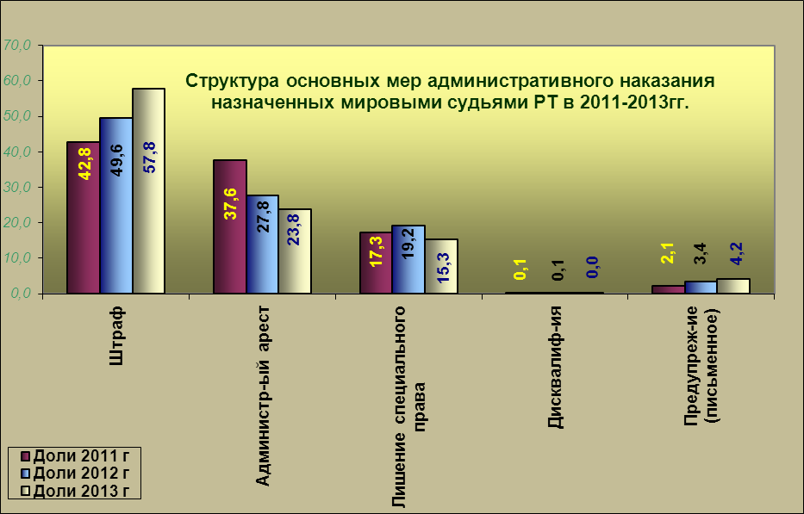

О категориях лиц, привлеченных к административной ответственности мировыми судьями в 2013 году:
Наиболее весомую долю составляют физические лица: 82%, что соответствует в целом уровню предыдущего года. Доля должностных лиц, составила 15,4%, а доля юридических лиц, привлеченных к административной ответственности, составила 2,1% от общего числа лиц, привлеченных к административной ответственности, что также на уровне прошлого года.
Общая сумма наложенных штрафов составила 1796041148 руб. Взыскано 3,4% наложенной суммы, что на 2,2% выше показателя 2012 года. Сумма штрафа, наложенная на юридических лиц, составила 48,3% от общей суммы, или 867546320рублей.
В таблице 28 приведены данные, отражающие результаты рассмотрения мировыми судьями дел по отдельным, наиболее часто встречающимся категориям административных правонарушений в 2012-2013 годах. Данные, приведенные в таблице, показывают, что наибольший удельный вес наказанных лиц, как и в прошлом отчетном периоде, связан с появлением в общественных местах в состоянии опьянения, незаконными действиями с наркотиками и мелким хулиганством.

Таблица 28
Результаты рассмотрения дел мировыми судьями по наиболее распространенным правонарушениям за 12 месяцев

Категории дел | Количество рассмотренных дел | %  к  общ.  кол-ву  дел | Количество наказанных лиц | Уд.  вес в  кате  гор  ии | Количество лиц, в отношении которых дела прекращены | Уд.  вес в  кате  гор  ии
Правонарушения в области дорожного  движения 2012 г. | 36407 | 29,8 | 32817 | 90,1 | 461 | 1,3
2013 г. | 34068 | 24,2 | 31058 | 91,2 | 563 | 1,7
Правонарушения, предусмотренные норматив-ми актами  субъектов РФ 2012 г. | 4502 | 3,2 | 4037 | 89,7 | 249 | 5,5
2013 г. | 7240 | 5,2 | 6488 |  | 353 | 4,9
Появление в общест венных местах в состоянии опьянения  2012 г. | 4874 | 3,4 | 4727 | 97,0 | 103 | 2,1
2013 г. | 5451 | 3,9 | 5246 | 96,2 | 126 | 2,3
Неуплата административного штрафа 2012г. | 25318 | 17,9 | 22962 | 90,7 | 1665 | 6,6
2013 г. | 34765 | 24,7 | 30692 | 88,3 | 2567 | 7,4
Нарушение сроков представления налоговой декларации 2012 г. | 13262 | 9,4 | 11255 | 84,9 | 921 | 6,9
2013 г. | 11182 | 8 | 9890 | 88,4 | 621 | 5,6
Незаконные действия с наркотиками  2012 г. | 4341 | 3,1 | 4149 | 95,6 | 43 | 1,0
2013 г. | 4461 | 3,2 | 4131 | 92,6 | 47 | 1,1
Мелкое хищение  2012 г. | 7371 | 5,2 | 6463 | 87,7 | 777 | 10,5
2013 г. | 7415 | 5,3 | 6611 | 89,2 | 575 | 7,8

- Анализ состояния судимости в Республике Татарстан

За последние 5 лет наблюдается существенное уменьшение числа лиц, в отношении которых судами были вынесены и вступили в законную силу обвинительные приговоры. Так, в 2013 году по сравнению с 2009 годом число представших перед судами общей юрисдикции (Верховным Судом Республики Татарстан, районными, городскими судами и мировыми судьями) лиц уменьшилось на 30,0% и составило 16601 человек. По сравнению с 2012 годом количество осужденных сократилось на 2,9%.
Диаграмма 8
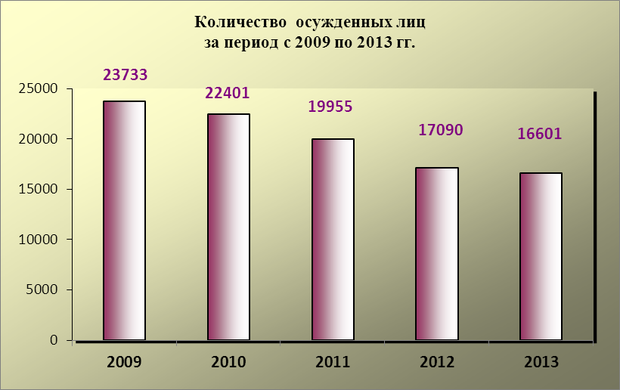
Из 20556 лиц, представших перед судом в 2013 году, к уголовной ответственности было привлечено16601 лицо (80,7% - от общего числа подсудимых).
Доля лиц, в отношении которых в 2013 году уголовные дела были прекращены, составила 18,1% от общего количества подсудимых (3721 лицо). Число лиц, в отношении которых дела были прекращены по не реабилитирующим основаниям, составило 3624. Чаще всего, в 86,7% случаев, дела прекращались на основании примирения с потерпевшим.
В отношении 48 лиц применены меры медицинского характера. Это составляет 0,7% от общего числа подсудимых.
Оправдано 85 лиц, или 0,4% от общего числа подсудимых.
В соответствии со статистическими данными, представленными судами общей юрисдикции, в 2013 году наибольшее количество лиц осуждено по следующим статьям Уголовного кодекса Российской Федерации:
- кража (ст.158 УК РФ) – 4821 лицо (29,0%);
- незаконное приобретение, хранение, перевозка, изготовление, переработка наркотических средств, психотропных веществ или их аналогов без цели сбыта (ст.228 УК РФ) – 1518 лиц (9,1%);
- грабеж (ст.161 УК РФ) – 1049 лиц (6,3%);
- злостное уклонение от уплаты средств на содержание детей или нетрудоспособных родителей (ст.157 УК РФ) – 976 лиц (5,9%);
- мошенничество (ст.159 УК РФ) – 898 лиц (5,4%);
- угроза убийством или причинением тяжкого вреда здоровью (ст.119 УК РФ) – 738 лиц (4,4%);
- умышленное причинение тяжкого вреда здоровью (ст.111 УК РФ) – 622 лица (3,7%).
По сравнению с 2012 годом увеличилось число осужденных по следующим статьям УК РФ:
- ст.116 УК РФ «Побои» - на 23,2%;
- ст.228 УК РФ «Незаконное приобретение, хранение, перевозка, изготовление, переработка наркотических средств, психотропных веществ или их аналогов без цели сбыта» - на 21,0%;
- ст.264 УК РФ «Нарушение правил дорожного движения и эксплуатации транспортных средств» - на 8,3%
- ст.327 УК РФ «Подделка, изготовление или сбыт поддельных документов, государственных наград, штампов, печатей, бланков» - на 4,5%.
В 2013 году сократилось количество осужденных по следующим статьям УК РФ:
- ст.139 УК РФ «Нарушение неприкосновенности жилища» - на 22,0%;
- ст.166 УК РФ «Неправомерное завладение автомобилем или иным транспортным средством без цели хищения» - на 15,6%;
- ст.319 УК РФ «Невозвращение из-за границы средств в иностранной валюте» - на 14,6%
- ст.161 УК РФ «Грабеж» - на 13,0%.
Наибольший удельный вес среди мер наказания, назначенных осужденным, как и в 2012 году, имеют условные меры наказания. В 2013 году по сравнению с 2009 годом почти вдвое уменьшилось число лиц, которым назначена условная мера наказания: с 11349 лиц, или 47,8% от числа осужденных в 2009 году до 5282 лиц, или 31,8% от числа осужденных в 2013 году.
За рассматриваемый период (2009 – 2013 годы) произошло существенное уменьшение числа осужденных к реальному лишению свободы на определенный срок: с 6528 лиц, или 27,5%, в 2009 году до 4001 лица, или 24,1%, в 2013 году.
Расширилось применение исправительных работ (на 12,8%). Этот вид наказания назначен 1590 лицам. Для сравнения: в 2012 году исправительные работы были применены в отношении 1410 подсудимых.
В период с 2009 по 2013 год наблюдается увеличение общего количества числа лиц, приговоренных к обязательным работам (на 26,3%).
По сравнению с 2012 годом на 30% увеличилось число лиц, которым в качестве наказания было определено ограничение свободы. Двум осужденным назначено пожизненное лишение свободы в соответствии со ст.105 УК РФ «Убийство».

Таблица 29
Меры наказания, примененные к осужденным
 | 2009 | 2010 | 2011 | 2012 | 2013
Всего осуждено | 23733 | 22401 | 19955 | 17090 | 16601
Осуждено к:  пожизненному лишению свободы | 5 | 5 | 1 | 1 | 2
лишению свободы на определенный срок | 6528 | 6005 | 4724 | 3791 | 4001
условно с испытательным сроком | 11349 | 10322 | 8918 | 6071 | 5282
исправительным работам | 873 | 844 | 778 | 1410 | 1590
штрафу | 3385 | 3300 | 3123 | 3078 | 3089
обязательным работам | 1531 | 1822 | 2316 | 2197 | 1934
ограничению свободы | 2 | 32 | 41 | 479 | 624
другим мерам наказания | 62 | 71 | 54 | 63 | 79

График 17
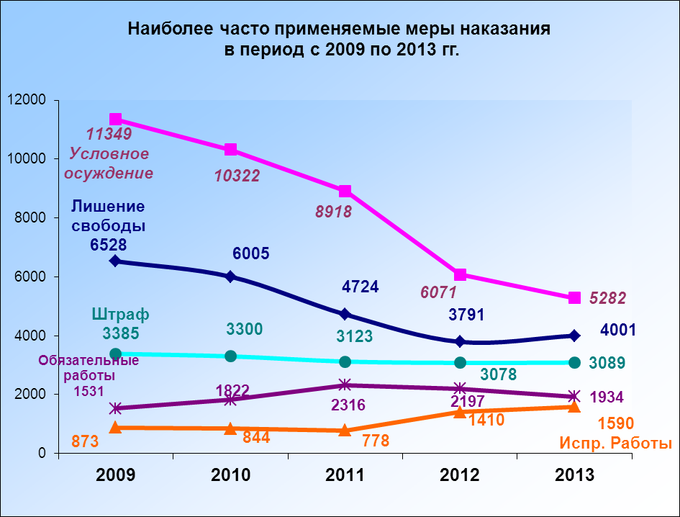

За преступления небольшой тяжести в 2013 году было осуждено 7611 лиц, или 45,8% от общего числа осужденных, средней тяжести - 4439 лица, или 26,7%, за тяжкие преступления – 3631 лиц, или 21,9%, за особо тяжкие – 920 лиц, или 5,5%.

Диаграмма 9
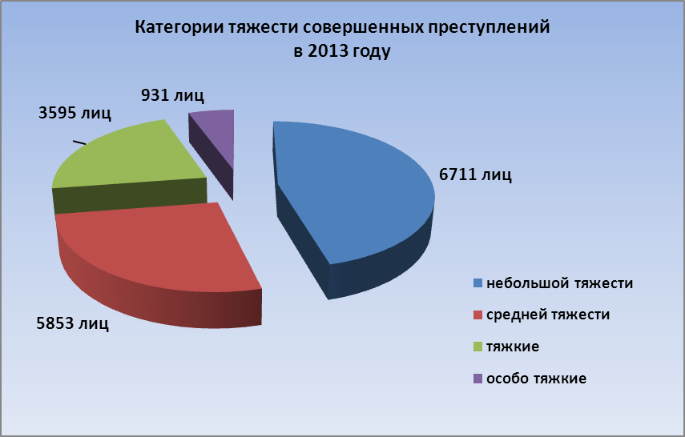
Более половины осужденных (55,6%) – трудоспособные лица без определенных занятий.
Наибольшее количество осужденных составляют лица со средним общим образованием (40,9%);
Данные таблицы 30 отражают следующие, сложившиеся за последние пять лет тенденции:
- стабильное уменьшение количества осужденных, совершивших преступление в группе: на 37,9%;
- постепенный спад количества лиц, совершивших преступления в состоянии опьянения: на 37,8%.
Таблица 30
Характеристика осужденных
 | 2009 | 2010 | 2011 | 2012 | 2013
Всего осуждено | 23733 | 22401 | 19955 | 17090 | 16601
Пол: Мужчин | 20433 | 19357 | 17301 | 14765 | 14343
Женщин | 3300 | 3044 | 2654 | 2325 | 2256
Возраст (лет): 14-29 | 12089 | 11220 | 9910 | 8494 | 8255
30-49 | 9615 | 9235 | 8329 | 7139 | 6798
50 и старше | 2029 | 1946 | 1716 | 1457 | 1548
Образование: высшее | 1944 | 1885 | 1771 | 1665 | 1842
средне-специальное | 6628 | 6792 | 6021 | 5602 | 5570
среднее общее | 11149 | 10229 | 8975 | 7246 | 6796
неполное среднее | 4012 | 3495 | 3188 | 2577 | 2393
Ранее судимых | 6675 | 6343 | 6030 | 5336 | 5081
В группе | 3577 | 3434 | 2771 | 2331 | 2222
В состоянии опьянения | 5640 | 5132 | 4419 | 3598 | 3510
В том числе наркотического | 91 | 171 | 117 | 112 | 116
По сравнению с 2009 годом почти в два раза сократилось количество осужденных несовершеннолетних.
Более половины осужденных подростков в 2013 году воспитывались в полной семье – 54,2%. 69,6% от общего числа несовершеннолетних – учащиеся. Доля подростков, осужденных за преступления, совершенные в группе, за последние пять лет сократилась в два раза. Значительно уменьшилось (в 2 раза) количество несовершеннолетних, которые в момент совершения преступления находились в состоянии алкогольного опьянения (см. Таблицу 31).
Наибольшее количество несовершеннолетних преступников было приговорено, как и в прошлом отчетном периоде, к следующим мерам наказания:
- условное осуждение к лишению свободы – 273 человека, или 40,3% от общего числа несовершеннолетних осужденных, что на 3,2% меньше, чем в 2012 году;
- лишение свободы на определенный срок – 100 человек, или 14,8% от общего числа несовершеннолетних осужденных, что на 4,2% больше, чем в 2012 году.

Таблица 31
Меры наказания, примененные к осужденным
несовершеннолетним
 | 2009 | 2010 | 2011 | 2012 | 2013
Всего осуждено | 23733 | 22401 | 19955 | 17090 | 16601
Кол-во осужденных несовершеннолетних | 1332 | 1075 | 951 | 765 | 677
% | 5,6 | 4,8 | 4,8 | 4,5 | 4,1
Из них к условной мере | 702 | 561 | 492 | 296 | 276
% | 52,7 | 52,2 | 51,7 | 38,7 | 40,3
Из них к лишению свободы | 187 | 144 | 103 | 96 | 100
% | 14 | 13,4 | 10,8 | 12,5 | 14,8
Из них ранее судимы | 301 | 209 | 200 | 180 | 132
% | 22,6 | 19,4 | 21,0 | 23,5 | 19,5

Качественные показатели свидетельствуют о том, что и в 2012, и в 2013 году наибольшее число несовершеннолетних осуждено за преступления, отнесенные к категориям средней тяжести и тяжким преступлениям. Так, удельный вес подростков, совершивших в 2013 году тяжкие преступления, составляет 40,2%, удельный же вес подростков, совершивших преступления средней тяжести, – 34,9%.

Таблица 32
Характеристика несовершеннолетних осужденных
 | 2009 | 2010 | 2011 | 2012 | 2013
Пол
мужчины | 1209 | 982 | 871 | 685 | 619
женщины | 123 | 93 | 80 | 80 | 58
Социальное положение:
учащиеся | 950 | 775 | 709 | 556 | 471
работающие | 52 | 32 | 28 | 18 | 19
трудоспособные, неработающие и неучащиеся | 328 | 252 | 204 | 188 | 187
нетрудоспособные | 10 | 7 | 3 | 6 | 3
Воспитание:
в полной семье | 907 | 635 | 532 | 408 | 367
в семье с одним родителем | 368 | 380 | 351 | 308 | 267
вне семьи (детском доме, интернате и т.д.) | 57 | 60 | 68 | 49 | 43
Совершили преступление:
в группе | 591 | 472 | 407 | 320 | 293
в том числе с участием взрослых | 275 | 200 | 169 | 129 | 123
в состоянии опьянения | 152 | 127 | 98 | 64 | 76
в том числе наркотического или иного (не алкогольного) | 3 | 0 | 2 | 1 | 1

В 2013 году по сравнению с 2012 годом на 13,5% увеличилось количество лиц, осужденных за преступления, связанные с незаконным оборотом наркотических средств, психотропных и сильнодействующих веществ (см. Таблицу 33).

С 2009 года наблюдается постепенный спад количества лиц, осужденных по статье 228.1 УК РФ «Незаконные производство, сбыт или пересылка наркотических средств, психотропных веществ или их аналогов, а также незаконные сбыт или пересылка растений, содержащих наркотические средства или психотропные вещества, либо их частей, содержащих наркотические средства или психотропные вещества». В 2013 году число осужденных снизилось в 2 раза по сравнению с 2009 годом.

Таблица 33 демонстрирует количественный и качественный характер изменения применяемых мер наказания к лицам, осужденным за незаконный оборот наркотических средств. Очевидно, что лишение свободы, как реальное, так и условное, применялось в 2013 году чаще, чем в предыдущий год. В частности, к реальному лишению свободы на определенный срок подсудимые, обвиняемые в преступлениях по ст. 228-233 УК РФ, приговаривались в 2013 году на 16,3% больше, чем в 2012 году. Вместе с этим очевидна тенденция роста применения таких видов наказания, как штраф, исправительные и обязательные работы. Так, за последние 5 лет более чем в 3 раза возросло количество лиц, к которым применены меры уголовного наказания к исправительным работам и штрафу.
Таблица 33
Динамика судимости по преступлениям, связанным с незаконным оборотом наркотических средств
 | 2009 | 2010 | 2011 | 2012 | 2013
Всего осуждено | 2512 | 2393 | 1956 | 1833 | 2080
- в том числе за: незаконное изготовление, приобретение, хранение, перевозку, пересылку либо сбыт | 990 | 828 | 596 | 457 | 445
- то же - без цели сбыта | 1380 | 1412 | 1207 | 1255 | 1518
- организацию или содержание притонов для потребления | 126 | 143 | 148 | 117 | 106
Меры наказания
- к лишению свободы | 1488 | 1361 | 955 | 723 | 841
- условно и с отсрочкой исполнения приговора | 949 | 906 | 856 | 830 | 936
- к исправительным работам и штрафу | 73 | 112 | 115 | 204 | 231
- к обязательным работам | 0 | 13 | 29 | 60 | 54

